

NOTICE TECHNIQUE

AVERTISSEMENT
Dans le cadre d'une politique continuelle de recherche et de développement, les informations contenues dans ce document sont sujettes à modifications sans préavis.
Notre société dégage toute responsabilité concernant le non respect ou une mauvaise utilisation de ce document ainsi que les erreurs ou omissions et leurs conséquences sur les installations.
Tout renseignement complémentaire à ceux contenus dans ce document peut être communiqué par nos agences.
Numéro indigo : 0 803 018 018

SOMMAIRE
1. DESCRIPTION GÉNÉRALE 5
1.1. CARACTÉRISTIQUES D'ENVIRONNEMENT 5
1.2. GAMME ACTIVACOM DANS UN S.S.I. DE CATÉGORIE A. 5
1.3. GAMME ACTIVACOM DANS UN S.S.I. DE CATÉGORIE B 6
1.4. PRÉSENTATION DU MATÉRIEL CENTRAL 6
1.4.1. VERSION COFFRET 6
1.4.2. VERSION BAIE 6
1.4.3. ACTIVACOM 6
1.4.4. ACTIVACOM-8 6
1.4.5. ACTIVACOM-8-14F 7
1.4.6. MODULES 7
1.5. CONFIGURATION DE BASE DU MATÉRIEL CENTRAL 7
1.5.1. ACTIVACOM 7
1.5.2. ACTIVACOM-8 7
1.5.3. ACTIVACOM-8-14F 7
1.6. CAPACITÉS DE BASE 8
1.6.1. ACTIVACOM 8
1.6.2. ACTIVACOM-8 8
1.6.3. ACTIVACOM-8-14F 8
1.7. LES EXTENSIONS DE CAPACITÉS 8
1.8. LES CAPACITÉS MAXIMUM 10
2. DESCRIPTION FONCTIONNELLE 11
2.1. GÉNÉRALITÉS 11
2.2. DESCRIPTION DES CARTES 11
2.2.1. LA CARTE EXPE 2 (EXPLOITATION + CPU) DE L’ACTIVACOM 12
2.2.2. LA CARTE EXPLOITATION DE L’ACTIVACOM-8, ACTIVACOM-8-14F 14
2.2.3. LA CARTE CPU1D 16
2.2.4. LA CARTE LCDMC 2 (ECRAN) 17
2.2.5. LA CARTE CF14E 2 19
2.2.6. LA CARTE CF10E 21
2.2.7. LA CARTE 3ZDAE 23
2.2.8. LA CARTE CF7AM 25
2.2.9. LA CARTE DE BOUCLE CBFTT 2 27
2.2.10. LA CARTE DE BOUCLE CBMD 2 29
2.2.11. LES CARTES LPIMC 24V OU LPIMC 48V 31
2.2.12. LA CARTE ALIMENTATION 5V : ALMC4A 33
2.2.13. LES SATELLITES : MD4V, MD8V, MD8VP 33
2.2.14. LA CARTE 8LC 35
2.2.15. LE MODULE MAP 37
2.2.16. LES CARTES DE COMMUNICATION 39
2.3. LIAISON ENTRE SDI ET CMSI. 43
2.3.1. LIAISON AVEC UN SDI 43
2.3.2. LIAISON AVEC PLUSIEURS SDI 43
3. CONSOMMATION SOUS 5V-24V-48V 44
4. CALCUL DE LA CAPACITÉ DES BATTERIES DE LA IOTA 24V 45
4.1. TABLEAU DE CONSOMMATION DE LA GAMME ACTIVACOM 45
4.2. CALCUL DE LA CAPACITÉ DES BATTERIES 46

DESCRIPTION GÉNÉRALE
Les systèmes de la gamme ACTIVACOM sont des Centralisateurs de Mise en Sécurité Incendie répondant aux dispositions de la norme NF S 61-934.
Ils comportent une Unité de Commande Manuelle Centralisée (U.C.M.C.), une Unité de Signalisation (U.S.) et une Unité de Gestion d'Alarme (U.G.A.), telles que définies dans la norme NF S 61-931.
L'unité de Signalisation est conforme à la norme NF S 61-935.
L'unité de Gestion d'Alarme est conforme à la norme NF S 61-936.
Le Centralisateur de Mise en Sécurité (C.M.S.I.) Incendie peut fonctionner dans un Système de Sécurité Incendie (S.S.I.) de catégorie A ou B, tels que définis dans la norme NF S 61-931.
En option : Le C.M.S.I. se compose aussi d'un écran graphique (240x128 pixels) rétro-éclairé et d'un clavier composé d'un pavé numérique, 10 touches de 0 à 9, et de 5 touches de fonctions permettant la programmation et l'exploitation du système ACTIVACOM .

CARACTÉRISTIQUES D'ENVIRONNEMENT
Température | de - 5°C à + 50°C
Hygrométrie | < 90% à 40°C
Les matériels respectent toutes les caractéristiques imposées par les Normes Françaises en vigueur de la NF S 61-930 aux suivantes ainsi que les projets de normes européennes tels que prévus dans le règlement particulier (épreuves).

GAMME ACTIVACOM DANS UN S.S.I. DE CATÉGORIE A.
En catégorie A, le CMSI applique les fonctions nécessaires à la mise en sécurité d'un bâtiment ou d'un établissement, à partir d'ordres de commande manuelle ou de commande automatique en provenance d'un Système de Détection Incendie (S.D.I.) associé.
Le schéma de principe du S.S.I. de catégorie A est représenté ci-dessous :
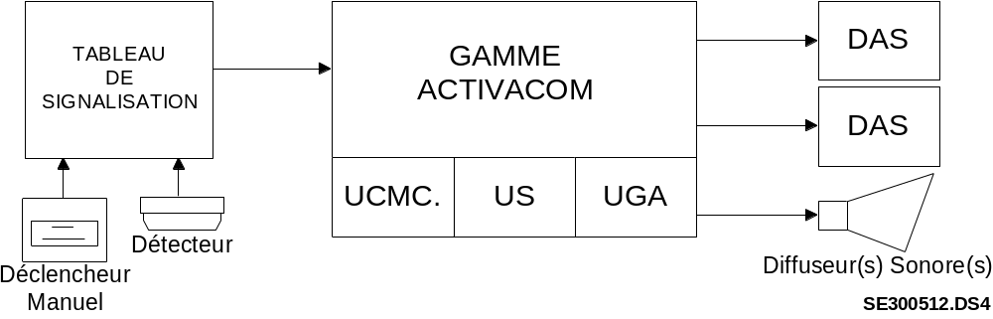

GAMME ACTIVACOM DANS UN S.S.I. DE CATÉGORIE B
En catégorie B, le CMSI ne reçoit plus d'ordre de commande en provenance d'un système de détection incendie associé mais directement des déclencheurs manuels.
Le schéma de principe du SSI de catégorie B est représenté ci-dessous :
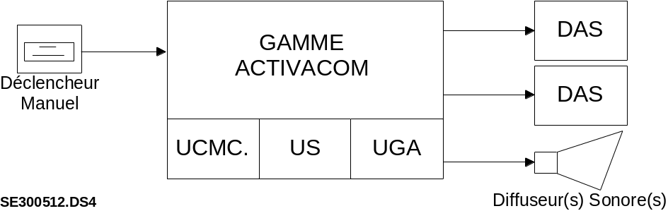

PRÉSENTATION DU MATÉRIEL CENTRAL

VERSION COFFRET
La gamme ACTIVACOM peut être montée en coffret au standard 19 pouces.
Chaque coffret du matériel central peut comporter un ou plusieurs modules d'alimentation propres au CMSI.
L'électronique du CMSI peut être alimentée par des modules d'alimentation surveillés, ou alimentée par des modules d'alimentation conformes à la norme de sécurité NF S 61-940.

VERSION BAIE
La gamme ACTIVACOM peut être montée en baie au standard 19 pouces.
La baie peut comporter un ou plusieurs modules d'alimentation propres au CMSI, et un ou plusieurs modules d'alimentation fournissant l'énergie électrique de fonctionnement des DAS.
L'électronique du CMSI peut être alimentée par des modules d'alimentation surveillés, ou par des modules d'alimentation conformes à la norme de sécurité NF S 61-940.

ACTIVACOM
La présentation en baie est semblable à celle en coffret.
En façade, l’unité centrale occupe la moitié du cadre 3U dans laquelle elle est montée. L’autre moitié peut être obturée, ou accueillir un module (voir § 1.4.6).
Des extensions 3U dans lesquelles se montent des modules (voir § 1.4.6) peuvent venir compléter le CMSI. Chaque extension 3U peut recevoir deux modules.

ACTIVACOM-8
La présentation en baie est semblable à celle en coffret.
En façade, l’unité centrale est intégrée avec 10 fonctions et 1 unité de gestion d’alarme (U.G.A.) dans un cadre 6U.
Des extensions 3U dans lesquelles se montent des modules (voir § 1.4.6) peuvent venir compléter le CMSI. Chaque extension 3U peut recevoir deux modules.

ACTIVACOM-8-14F
La présentation en baie est semblable à celle en coffret.
En façade, l’unité centrale est intégrée avec 14 fonctions dans un cadre 6U.
Des extensions 3U dans lesquelles se montent des modules (voir § 1.4.6) peuvent venir compléter le CMSI. Chaque extension 3U peut recevoir deux modules.

MODULES
Les modules se montent sur des cadres d’extension 3U, à raison de deux maximums par extension 3U.
Module ÉCRAN LCD (carte LCDMC 2)
Module de fonction CF14 (carte CF14E 2) ; 14 fonctions
Module de fonction CF10/ZA (carte CF10E) ; 10 fonctions + 1 fonction Z.A.
Module de fonction CF3ZDA (carte 3ZDAE) ; 3 fonctions Z.A.
Module de fonction CF7AM (carte CF7AM) ; 7 fonct. de désenfumage Marche/Arrêt
Module de boucle CBSAT (cartes CBMD 2 + LPIMC)
Module de boucle CBFTT 2 (carte CBFTT 2)
Nota : Pour simplifier l’écriture, le terme U.G.A. désigne dans le présent document l’ensemble des organes nécessaire à la commandes et à la signalisation de la partie de l’U.G.A. (au sens de la NF S 61-936) commandant une zone de diffusion d’alarme (Z.A.).

CONFIGURATION DE BASE DU MATÉRIEL CENTRAL

ACTIVACOM
Une baie 19" ou coffret.
Une unité centrale composée :
- d'un châssis 3U - 19",
- d'une face avant comprenant le module d'exploitation et les commandes et signalisations générales.
Un module de gestion de fonctions (CF10/ZA, CF14, ...),
Un module de boucle CBSAT,
Un satellite (MD4V, ...) ou une carte 8LC,
Une alimentation 61-950 et/ou 61-940 (24V ou 48V).

ACTIVACOM-8
Une baie 19" ou coffret.
Une unité centrale composée :
- d'un châssis 6U - 19",
- d'une face avant comprenant le module d'exploitation et les commandes et signalisations générales, de 10 fonctions, d’une UGA et de 8 lignes collectives.
Une alimentation 61-950 et/ou 61-940 (24V ou 48V).

ACTIVACOM-8-14F
Une baie 19" ou coffret.
Une unité centrale composée :
- d'un châssis 6U - 19",
- d'une face avant comprenant le module d'exploitation et les commandes et signalisations générales, de 14 fonctions et de 8 lignes collectives.
Une alimentation 61-950 et/ou 61-940 (24V ou 48V).

CAPACITÉS DE BASE

ACTIVACOM
La carte d’exploitation EXPE 2 permet de gérer :
La gestion des LEDs et des boutons poussoirs de commande.
127 zones de détection (informations provenant d'un Tableau de signalisation en catégorie A et de zones de Déclencheurs Manuels en catégorie B),
127 zones de sécurité,
126 fonctions de sécurité,
252 adresses de télécommande et contrôle de position.

ACTIVACOM-8
La carte d’exploitation Activacom-8 permet de gérer :
La gestion des LEDs et des boutons poussoirs de commande.
127 zones de détection (informations provenant d'un Tableau de signalisation en catégorie A et de zones de Déclencheurs Manuels en catégorie B).
127 zones de sécurité,
126 fonctions de sécurité,
252 adresses de télécommande et contrôle de position.
Les commandes et signalisations de :
10 fonctions de sécurité (US+UCMC) + 1 zone de diffusion d’alarme (ZA)
8 lignes de télécommande et contrôle de position (8 adresses).

ACTIVACOM-8-14F
La carte d’exploitation Activacom-8-14F permet de gérer :
La gestion des LEDs et des boutons poussoirs de commande.
127 zones de détection (informations provenant d'un Tableau de signalisation en catégorie A et de zones de Déclencheurs Manuels en catégorie B).
127 zones de sécurité,
126 fonctions de sécurité,
252 adresses de télécommande et contrôle de position.
Les commandes et signalisations de :
14 fonctions de sécurité (US+UCMC)
8 lignes de télécommande et contrôle de position (8 adresses).

LES EXTENSIONS DE CAPACITÉS
1 carte CPU1D permet de gérer :
127 zones de détection (informations provenant d'un Tableau de signalisation en catégorie A et de zones de déclencheurs manuels en catégorie B)
127 zones de sécurité,
126 fonctions de sécurité,
252 adresses de télécommande et contrôle de position.
29 cartes CPU1D (ou domaines) supplémentaires maximum.
1 carte LCDMC 2 permet de gérer :
L’écran LCD et son clavier associé
120 cartes LCDMC 2 maximum.
1 carte de 10 fonct. de sécurité + 1 zone de diffusion d’alarme CF10E permet de gérer :
10 fonctions de sécurité (US+UCMC) + 1 zone de diffusion d’alarme (ZA)
9 modules maximum par carte CPU1D.

1 carte de 14 fonctions de sécurité CF14E 2 permet de gérer :
14 fonctions de sécurité (US+UCMC).
9 modules maximum par carte CPU1D.
1 carte de 3 zones de diffusion d’alarme 3ZDAE permet de gérer :
3 zones de diffusion d’alarme (ZA)
9 modules maximum par carte CPU1D.
1 carte de fonctions Marche/Arrêt moteur CF7AM permet de gérer :
7 fonctions Marche/Arrêt moteur
9 modules maximum par carte CPU1D.
1 carte CBFTT 2 permet de gérer :
5 cartes CBFTT 2 ou modules CBSAT.
8 cartes CBFTT 2 maximum par domaine.
120 cartes CBFTT 2 maximum.
1 module CBSAT (1 carte CBMD 2 + 1 carte LPIMC 24V [ou 48V]) permet de gérer :
30 satellites, tous types confondus (MD8V, MD4V, MD8P), ou
Modules d'unité d'aide à l'exploitation.
120 module CBSAT maximum
1 carte alimentation 5V ALMC4A permet de fournir :
4 Ampères supplémentaires sous 5V.
Le nombre de carte alimentation 5V dépend essentiellement du bilan de consommation des cartes.

1 carte satellite MD8V permet de gérer :
8 lignes de télécommande et contrôle de position (8 adresses).
252 adresses maximum par carte CPU1D.
1 carte satellite MD4V permet de gérer :
4 lignes de télécommande et contrôle de position.
252 adresses maximum par carte CPU1D.
1 carte satellite MD8P permet de gérer :
8 lignes de contrôle de position (8 adresses).
252 adresses maximum par carte CPU1D.
ATTENTION : Les trois types de satellite (MD4V, MD8V, MD8VP) occupent 8 adresses, que celles-ci soient utilisées ou non.
1 carte 8LC permet de gérer :
8 lignes de télécommande (8 adresses).
80 adresses MAP.
30 adresses 8LC maximum par carte CPU1D.
1 module MAP permet de gérer :
1 ligne de télécommande en mode impulsionnel ou en mode émission permanente
2 lignes de contrôle de position Pa et Ps des DAS en mode impulsionnel ou rupture.
10 adresses MAP maximum par sortie 8LC, soit au total 80 adresses maximum par carte 8LC.

1 panier 3U permet d'étendre le nombre de cartes de :
14 cartes, tous types confondus.
Le nombre de panier 3U dépend du nombre de cartes supplémentaires.
1 carte de COM RS232, COM RS422 ou COM RS485 permet de gérer :
Une liaison série vers un SDI, imprimante, PC de supervision, GTC...
120 cartes de COM maximum.

LES CAPACITÉS MAXIMUM
Les produits de la gamme ACTIVACOM sont des CMSI modulaires et évolutifs par adjonction de cartes au format Europe dans des paniers 3U.
120 | : Ecran LCDMC 2
30 | : Domaines (1 carte EXPE 2 ou ACTIVACOM-8/-8-14F et 29 cartes CPU1D)
3810 | : Zones de Détection (venant du SDI pour les SSI de catégorie A)
810 | Zones de Diffusion d'Alarme pour l’ACTIVACOM
808 | Zones de Diffusion d'Alarme pour l’ACTIVACOM-8
807 | Zones de Diffusion d'Alarme pour l’ACTIVACOM-8-14F
3780 | : Zones de Mise en Sécurité Incendie
255 | : Colonnes d'interdiction
3810 | : Fonctions de sécurité
15 | : Adresses de satellite et/ou fonction par fonction de sécurité (extension illimitée)
120 | : Voies de Transmission rebouclées (Cartes de boucle CBMD 2 ou CBFTT 2)
30 | : Satellites par Voie de Transmission rebouclée
7650 | : Adresses de lignes (Télécommandes et Contrôles)
2,8A | : par jeu de convertisseurs DC/DC pour l'énergie des DAS sous 24VDC
1,4A | : par jeu de convertisseurs DC/DC pour l'énergie des DAS sous 48VDC
500mA | : par Ligne de Télécommande de satellite sous 24 ou 48VDC
500mA | : par Ligne de Télécommande de 8LC sous 24 ou 48VDC
1A | : par Ligne de Télécommande de 8LC sous 24 ou 48VDC
120 | : Cartes de communication (Liaison SDI, imprimante, supervision, GTC...)
Nota : Ces capacités intègrent les capacités de base des CMSI.

DESCRIPTION FONCTIONNELLE

GÉNÉRALITÉS
Le principe de fonctionnement des CMSI de la gamme ACTIVACOM repose sur :
- La collecte d'informations en provenance du SDI pour les SSI de catégorie A, ou des Déclencheurs Manuels pour les SSI de catégorie B ;
- L'émission d'ordres électriques de télécommande des matériels assurant les fonctions nécessaires à la mise en sécurité d'un bâtiment ou d'un établissement en cas d'incendie ;
- Le contrôle, permettant de vérifier et de signaler que chaque dispositif visé est bien dans l'état assigné ;
- La surveillance, permettant la détection automatique des défauts susceptibles de nuire au bon fonctionnement du système.
D'autre part, il doit assurer le fonctionnement de :
- L'Unité de Commande Manuelle Centralisée (UCMC) ;
- L'Unité de Signalisation (US) ;
- L'Unité de Gestion d'Alarme (UGA) ;
- L'unité d'exploitation ;
- La surveillance des alimentations centralisées ou déportées ;
- Et assurer l'indépendance entre l'ACTIVACOM (ou l’ACTIVACOM-8, ...) et les S.D.I. associés, en cas d'une éventuelle défaillance de ce dernier (ou de la liaison entre eux).

DESCRIPTION DES CARTES
Toutes les cartes des systèmes de la gamme ACTIVACOM sont équipées au minimum de 3 LEDs de couleur différentes, visibles au niveau d'accès 3, qui indiquent si la carte est fonctionnelle ou non.
LED de couleur verte (STATUS).
Éteinte = carte non installée
Allumée Fixe = carte mal installée ou non initialisée
Clignotante = carte fonctionnelle

LED de couleur jaune (COM)
Flash de temps en temps lorsque le processeur communique
Allumée Fixe = carte non fonctionnelle

LED de couleur rouge (DÉFAUT)
Éteinte = état normal
Allumée Fixe = problème “hard” sur la carte.

LA CARTE EXPE 2 (EXPLOITATION + CPU) DE L’ACTIVACOM
Cette carte réunit sur un même circuit imprimé et face avant ;
- une carte "EXPLOITATION",
- une carte "CPU",
- une alimentation 5V / 1A,
- une liaison RS485 et RS232
- une liaison ECHELON (LON)
- le circuit de détection de défaut d'isolement à la terre.
LA CARTE EXPLOITATION
La carte d'exploitation a pour objet de consigner visuellement les dérangements et alarmes et de permettre certaines commandes par appui sur boutons poussoirs (Bilan, Test signalisations, ...).
LA CARTE "CPU"
La carte CPU a pour rôle de regrouper et de redistribuer les données de sites. Cette opération est réalisée avec deux éléments principaux, une mémoire "RAM" sauvegardée et une mémoire "EPROM" assurant la pérennité des données.
CARTE EXPE2

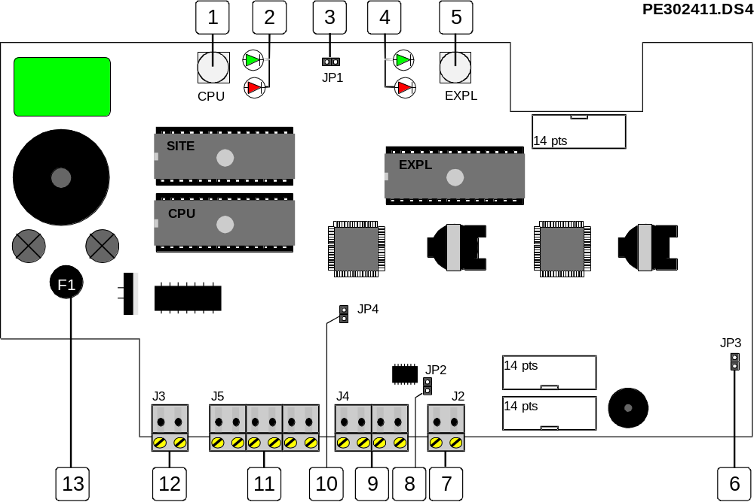

1 | Bouton-poussoir « Service » utilisé pour installer la carte CPU sur le système.
2 | Leds d’état, verte et rouge, pour la partie CPU.
3 | Cavalier permettant d’effectuer un « Reset » de la carte par un bref court-circuit.
4 | Leds d’état, verte et rouge, pour la partie Exploitation.
5 | Bouton-poussoir « Service » utilisé pour installer la carte EXPL. Sur le système.
6 | Cavalier permettant d'arrêter complètement le buzzer au niveau 3.
7 | Entrée / sortie du réseau NET.

8 | JP2 présent = Valide la résistance de charge sur le réseau RS485.
9 | Bornes 1-2 = sortie RS485 vers SDI (4800 Bauds).  Bornes 3-4 = sortie imprimante au fil de l'eau RS232  4800 Bauds, 8 Bits de données, protocole X-ON/X-OFF, sans Bit de parité  si RS232 en DB9 = OV sur broche 7 et RX sur broche 2  si RS232 en DB25 = OV sur broche 7 et RX sur broche 3.
10 | JP4 présent = carte alimentée en 24V.
11 | Bornes 1-2 = alimentation (24V ou 48V).  Bornes 3-4-5 = contrôles de l’alimentation.  Borne 6 = Terre.
12 | Clé de niveau 1 et 2
13 | Fusible 1,25A sur l'alimentation.
DESCRIPTION FONCTIONNELLE DE LA CARTE EXPE 2 - EXPLOITATION
La structure logicielle de cette carte est principalement orientée sur des fonctions de gestion de LEDs et de boutons poussoirs de commande.
La gestion des LEDs (défauts de synthèse, sous tension, alarme feu) est réalisée par des mots que l'on vient charger dans des drivers via les bus de données et d'adresses. Chaque LED ayant pour correspondance un bit du mot.

Les boutons poussoirs de commande (bilan, réarmement général, réarmement dérangement, arrêt son, essai signalisation) sont gérés par interruptions logicielles sur les ports d'entrées/sorties du microprocesseur. Elles permettent le décodage d'une matrice 2 lignes, 4 colonnes.
La relation avec les autres éléments du système est réalisée par la construction de messages respectant la syntaxe imposée par le fabriquant.
Cette communication est principalement réalisée avec les cartes suivantes :
Cartes CPU (EXPE 2 ou CPU1D) | : Gestion des Alarmes (automatismes).
Cartes ECRAN | : Historique Temporaire.  : Réarmement.
Cartes CF14E 2 | : Bilan et Test de signalisation.  : Réarmement.
Cartes CF10E | : Bilan et Test de signalisation.  : Réarmement.
Les données échangées entre ces différents intervenants suivent rigoureusement les mêmes procédures logicielles puisque celles-ci sont partie intégrante au microprocesseur. (FirmWare).
DESCRIPTION FONCTIONNELLE DE LA CARTE EXPE 2 - CPU
La carte CPU n'opère aucun traitement sur ses données excepté les calculs de synthèse des US des cartes de fonction. Les opérations principales sont des recherches et des tris d'informations.
La carte CPU peut surveiller les alimentations de type 61-950 ou 61-940 en gérant les défauts batteries et défauts secteur. Ces informations sont envoyées à la carte d'exploitation pour signalisation.
La relation avec les autres éléments du système est réalisée par la construction de messages respectant la syntaxe imposée par le fabriquant.
Cette communication est principalement réalisée avec les cartes suivantes :
Carte EXPLOITATION | : Programmation de l'heure et de la date.  : Historisation.  : Réarmement.
Cartes ECRAN | : Liste État et Programmation des données.
Carte CF10E | : Mise à jour des tables de l'UGA.  : Commandes.
Carte CF14E 2 | : Mise à jour des tables.  : Commandes.
SATELLITES | : Mise à jour des tables.  : Commandes.
Les données échangées entre ces différents intervenants suivent rigoureusement les mêmes procédures logicielles puisque celles-ci sont partie intégrante au microprocesseur. (FirmWare).
ARCHITECTURE DE LA CARTE EXPE 2
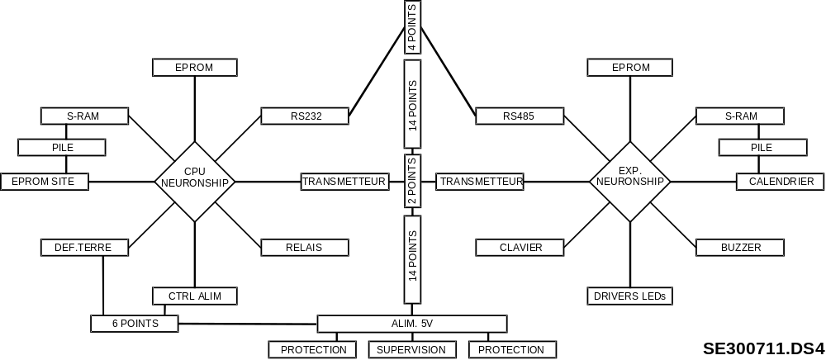

LA CARTE EXPLOITATION DE L’ACTIVACOM-8, ACTIVACOM-8-14F
Cette carte réunit sur un même circuit imprimé et face avant ;
- une carte EXPE 2,
- une carte CF10E pour l’ACTIVACOM-8
- une carte CF14E 2 pour l’ACTIVACOM-8-14F
- une carte 8LC.
CARTE D’EXPLOITATION DE L’ACTIVACOM-8 et L’ACTIVACOM-8-14F
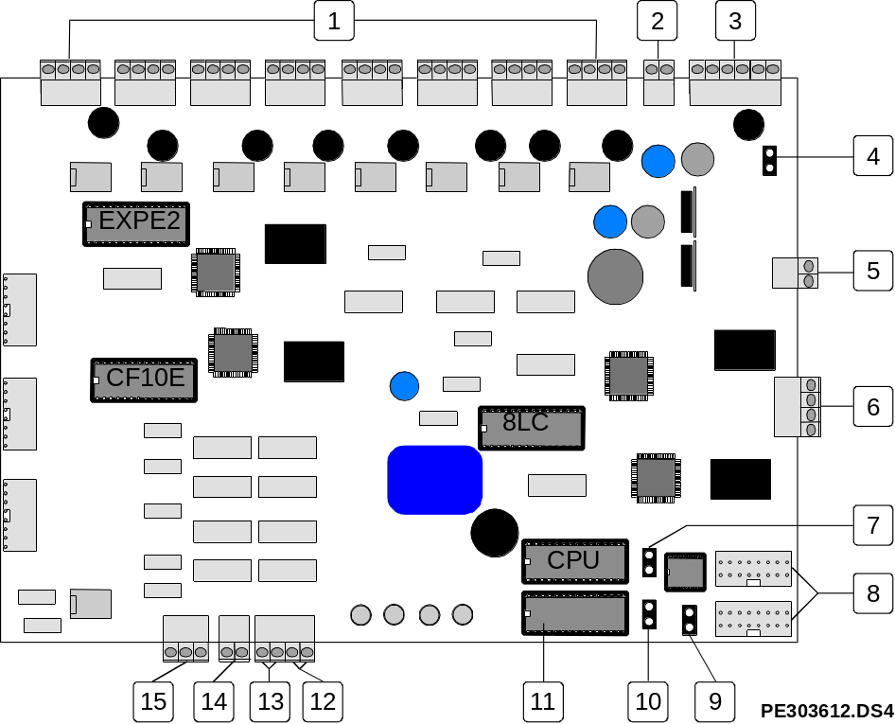
1 | Lignes de télécommande (identiques à celles de la carte 8LC)
2 | Entrée alimentation 24V ou 48V des lignes de télécommande des DAS (alimentation de type NFS 61940 s’il y a au moins 1 ligne à émission).
3 | Entrée et contrôle de l’alimentation 24V ou 48V (alimentation type NFS 61950 ou NFS 61940). De gauche à droite : Terre, PM, BM, BT0, +, -.
4 | Cavalier permettant de gérer le défaut terre en fonction de l’alimentation  Présent = 24V.  Absent = 48V.
5 | Entrée clé de niveau Ouvert = niveau 1.  Fermé = niveau 2.
6 | Connecteur pour l’écran de mise en service (adresse écran > 10). De haut en bas : 24V, 0V NET A, NET B.
7 | Charge de la liaison SDI
8 | Connecteurs 14 points d'interconnexion entre chaque carte du système.
9 | Cavalier permettant d'effectuer un "Reset" de la carte par un bref court-circuit.
10 | Cavalier permettant d’arrêter complètement le buzzer au niveau 3  Présent = Buzzer actif.  Absent = Buzzer inhibé.
11 | EPROM (27C256) de site
12 | RS 485 vers SDI
13 | Sortie imprimante fil de l’eau RS232.
14 | Entrée / sortie réseau “NET”
15 | Inverseur libre de tout potentiel du contact auxiliaire UGA.

LA CARTE CPU1D
La carte CPU1D (appelée aussi domaine) est enfichable de J1 à J14 dans le panier 3U par le connecteur 32 points. Pour les cartes en charge du contrôle des alimentations du CMSI, les connections sont réalisées par le connecteur 6 points du fond de panier 3U.
La carte CPU1D a pour rôle de regrouper et de redistribuer les données de sites. Cette opération est réalisée avec deux éléments principaux, une mémoire "RAM" sauvegardée et une mémoire "EPROM" assurant la pérennité des données.
CARTE CPU1D
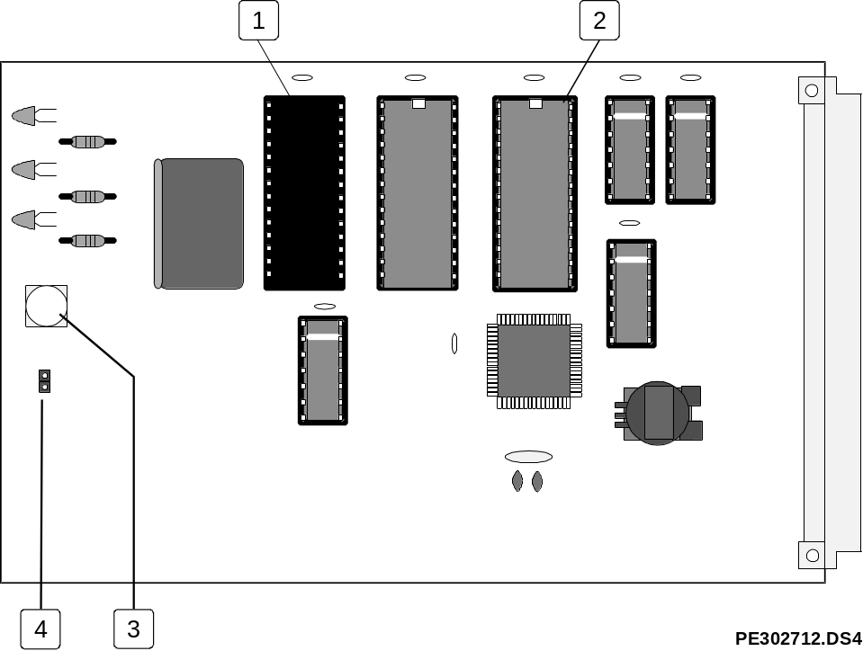
1 | EPROM (27C256) de site.
2 | EPROM (27C256) contenant le logiciel.
3 | Bouton-poussoir "Service" utilisé pour installer la carte sur le système.
4 | Cavalier permettant d'effectuer un "Reset" de la carte par un bref court-circuit.
DESCRIPTION FONCTIONNELLE DE LA CARTE CPU1D
La carte CPU1D n'opère aucun traitement sur ses données excepté les calculs de synthèse des US des cartes de fonction. Les opérations principales sont des recherches et des tris d'informations.
La carte CPU1D peut surveiller les alimentations de type 61-950 ou 61-940, en gérant les défauts batteries et défauts secteur. Ces informations sont envoyées à la carte d'exploitation pour signalisation.
La relation avec les autres éléments du système est réalisée par la construction de messages respectant la syntaxe imposée par le fabriquant.
Cette communication est principalement réalisée avec les cartes suivantes :
Carte EXPE 2 | : Programmation de l'heure et de la date.  : Historisation.  : Réarmement.
Carte LCDMC 2 | : Liste État et Programmation des données.
Carte CF10E | : Mise à jour des tables de l'UGA. Commande.
Carte 3ZDAE | : Mise à jour des tables de l'UGA. Commande.
Carte CF14E 2 | : Mise à jour des tables. Commande.
Carte CF7AM | : Mise à jour des tables. Commande.
SATELLITES | : Mise à jour des tables. Commande.
Les données échangées entre ces différents intervenants suivent rigoureusement les mêmes procédures logicielles puisque celles-ci sont partie intégrante au microprocesseur. (FirmWare).
ARCHITECTURE CARTE CPU1D
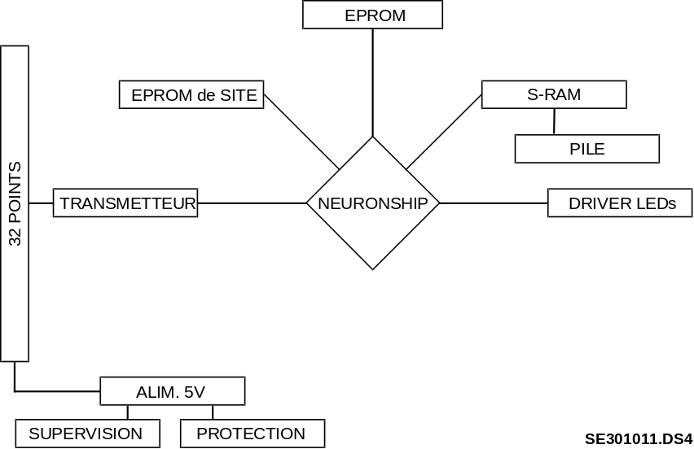

LA CARTE LCDMC 2 (ECRAN)
Cette carte donne à l'utilisateur une parfaite vision de son système. Elle se charge de demander et de consigner les données se trouvant sur les différentes cartes.
Elle permet aussi la modification de ces données, en fonction des niveaux d'accès de l'utilisateur.
CARTE LCDMC 2
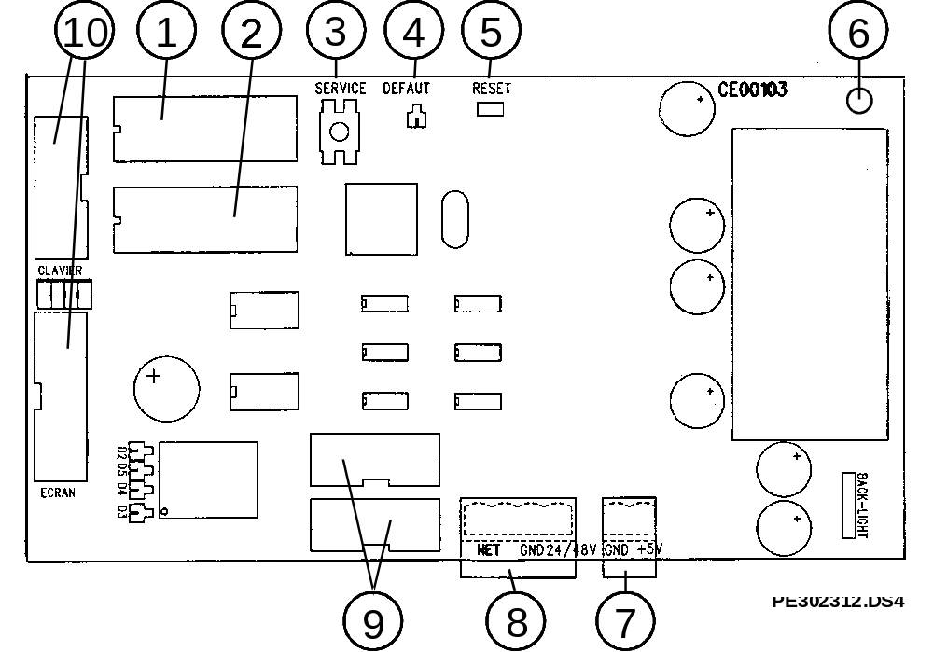
1 | EPROM (27C512) utilisée pour la mise en service.
2 | EPROM (27C512) contenant le logiciel.
3 | Bouton-poussoir "Service" utilisé pour installer la carte sur le système.
4 | Led rouge indiquant un défaut "hard" sur la carte.
5 | Cavalier permettant d'effectuer un "Reset" de la carte par un bref court-circuit.
6 | Potentiomètre de luminosité de l'écran.
7 | Sortie 5V / 1A
8 | Entrée ou sortie du "NET" (Réseau)  Entrée alimentation 24V ou 48V (alimentation de type NFS 61950 ou NFS 61940).
9 | Connecteurs 14 points d'interconnexion entre chaque carte du système.
10 | Connecteurs reliés à la face avant de l'écran.
DESCRIPTION FONCTIONNELLE DE LA CARTE LCDMC 2
La carte écran est principalement orientée sur des fonctions d'affichage et de saisie au clavier.
Les fonctions d'affichage utilisent les bus de données et d'adresses pour communiquer avec le contrôleur de l'écran LCD. Cette communication est unidirectionnelle du microprocesseur vers le contrôleur.
Les fonctions de traitement du clavier sont gérées par interruptions logicielles sur les ports d'entrées/sorties du microprocesseur. Elles permettent le décodage d'une matrice 4 lignes, 4 colonnes.
La relation avec les autres éléments du système est réalisée par la construction de messages respectant la syntaxe imposée par le fabriquant.
Cette communication est principalement réalisée avec les cartes suivantes :
Carte EXPE 2 ("CPU") | : Affichage et Modification des données de sites.
Carte EXPE 2 ("EXPLOITATION") | : Gestion des Dérangements.  : Historique (Générale et Temporaire).  : Réglage de l'heure et de la date.
Carte de fonction CF14E 2 | : Mise En/Hors Service des fonctions.
Carte CF7AM | : Mise En/Hors Service des fonctions.
Carte de fonction CF10E | : Mise En/Hors Service des fonctions.  : Contrôle de l'unité de Gestion des Alarmes.
Carte 3ZDAE | : Mise En/Hors Service des fonctions.  : Contrôle de l'unité de Gestion des Alarmes.
Les données échangées entre ces différents intervenants suivent rigoureusement les mêmes procédures logicielles puisque celles-ci sont partie intégrante du microprocesseur (FirmWare).
ARCHITECTURE DE LA CARTE LCDMC 2
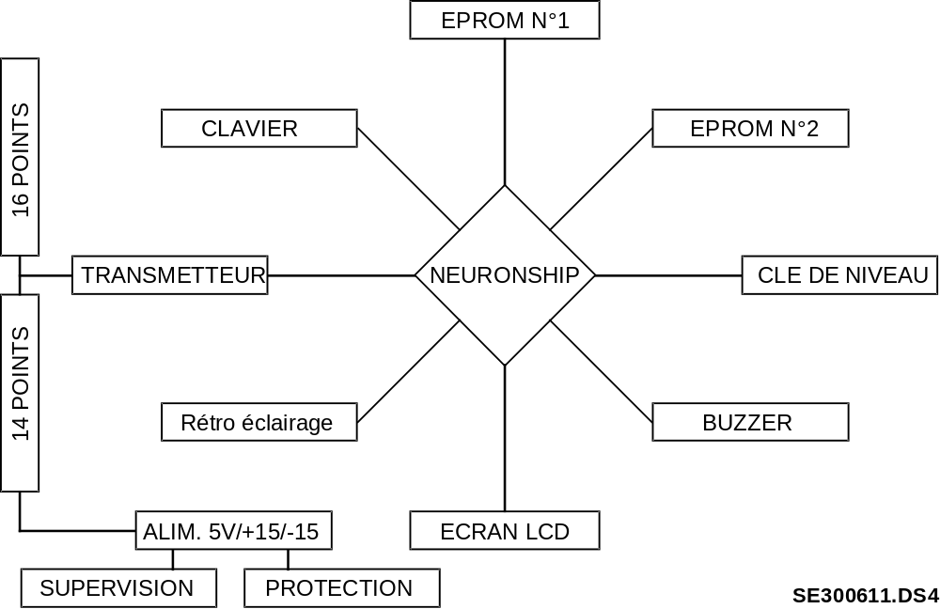

LA CARTE CF14E 2
La carte CF14E 2 gère 14 fonctions de sécurité (Unité de Commande Manuelle Centralisée et Unité de Signalisation). Son rôle est de surveiller un clavier de 14 touches et d'animer 4 LEDs par fonction soit 56 LEDs au total.
Cette carte possède 2 connecteurs 14 points qui permettent la liaison avec les autres cartes du système.
CARTE CF14E 2
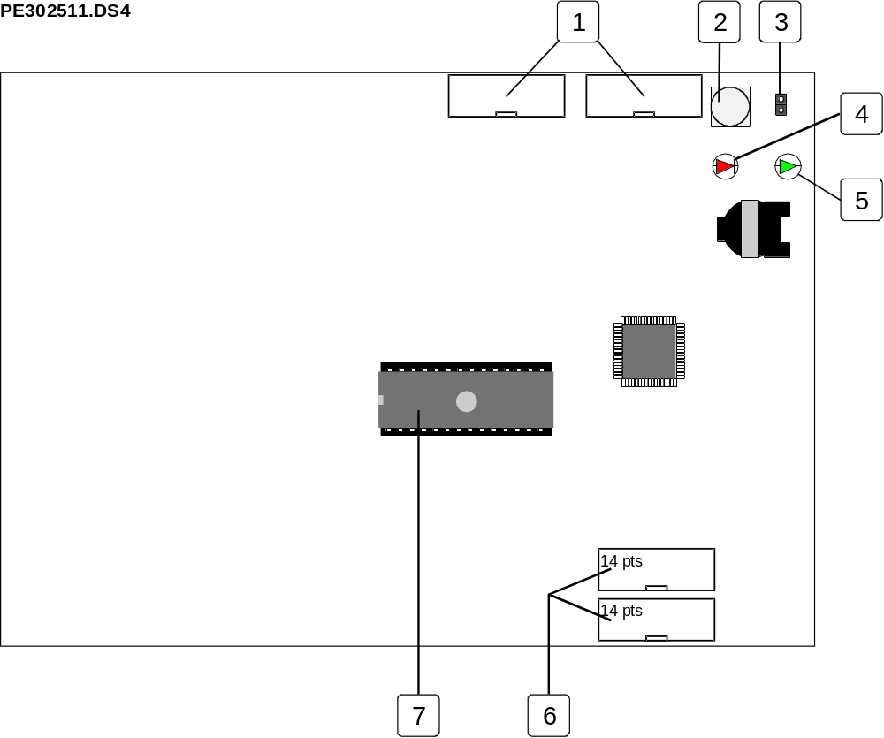
1 | Connecteurs reliés à la face avant.
2 | Bouton-poussoir "Service" utilisé pour installer la carte sur le système.
3 | Cavalier permettant d'effectuer un "Reset" de la carte par un bref court-circuit.
4 | Led rouge indiquant un défaut "hard" sur la carte.
5 | Led verte indiquant que le microprocesseur de la carte fonctionne (status).
6 | Connecteurs 14 points utilisés pour relier les cartes du système entre elles.
7 | EPROM (27C256) contenant le logiciel.
DESCRIPTION FONCTIONNELLE DE LA CARTE CF14E 2
Les fonctions de traitement des UCMC sont gérées par des interruptions logicielles sur les ports d'entrées/sorties du microprocesseur. Elles permettent le décodage d'une matrice 4 lignes, 4 colonnes.
La gestion des LEDs est réalisée par des mots de 8 bits que l'on vient charger dans des drivers via les bus de données et d'adresses. Chaque led ayant pour correspondance un bit du mot.
Pour l'animation des LEDs, la carte CF14E 2 calcule la synthèse de signalisation de chaque US en fonction des adresses programmées dans chaque fonction.
La carte CF14E 2 demande à la carte CPU la programmation de ses fonctions.
Pour le traitement des UCMC, chaque carte CF14E 2 envoie directement les ordres de commande aux DAS. Les commandes manuelles sont donc indépendantes des cartes CPU.
La relation avec les autres éléments du système est réalisée par la construction de messages respectant la syntaxe imposée par le fabriquant.
Cette communication est principalement réalisée avec les cartes suivantes :
Carte CPU  (EXPE 2 ou CPU1D) | : Mise à jour des tables.  : Commande d'extension de fonction.  : Commande Automatique.  : Mise à jour des synthèses.
Carte LCDMC 2 | : Mise Hors Service des fonctions.
SATELLITES | : Actualisation des tables.
Les données échangées entre ces différents intervenants suivent rigoureusement les mêmes procédures logicielles puisque celles-ci sont partie intégrante au microprocesseur. (FirmWare).
ARCHITECTURE DE LA CARTE CF14E 2
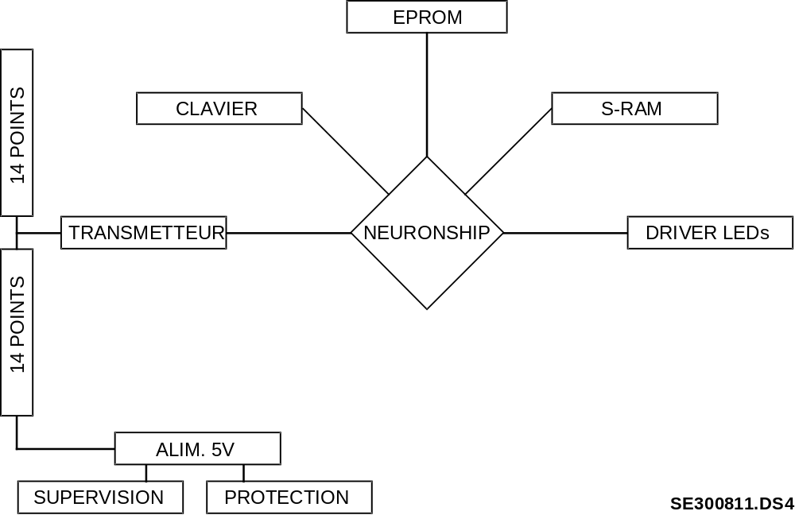

LA CARTE CF10E
La carte CF10E gère 10 fonctions de sécurité (Unité de Commande Manuelle Centralisée et Unité de Signalisation) ainsi qu'une Unité de Gestion d'Alarme. Son rôle est de surveiller un clavier de 14 touches, d'animer 4 LEDs par fonction de sécurité et 5 "LEDs" sur l'unité de gestion d'alarme soit 45 LEDs au total.
Cette carte possède 2 connecteurs de 14 points qui permettent la liaison avec les autres cartes du système et un connecteur débrochable 3 points pour le contact auxiliaire de l’UGA.
CARTE CF10E
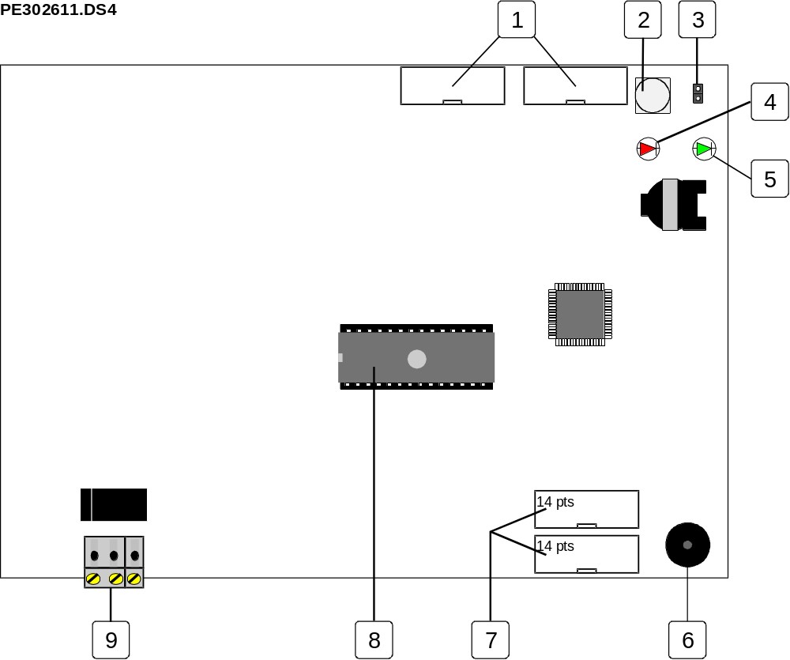
1 | Connecteurs reliés à la face avant.
2 | Bouton-poussoir "Service" utilisé pour installer la carte sur le système.
3 | Cavalier permettant d'effectuer un "Reset" de la carte par un bref court-circuit.
4 | Led rouge indiquant un défaut "hard" sur la carte.
5 | Led verte indiquant que le microprocesseur de carte fonctionne (status).
6 | Buzzer de la zone d'alarme.
7 | Connecteurs 14 points utilisés pour relier les cartes du système entre elles.
8 | EPROM (27C256) contenant le logiciel.
9 | Inverseur libre de tout potentiel du contact auxiliaire UGA.
DESCRIPTION FONCTIONNELLE DE LA CARTE CF10E
Les fonctions de traitement des UCMC sont gérées par des interruptions logicielles sur les ports d'entrées/sorties du microprocesseur. Elles permettent le décodage d'une matrice 4 lignes, 4 colonnes.
La gestion des LEDs est réalisée par des mots de 8 bits que l'on vient charger dans des drivers via les bus de données et d'adresses. Chaque led ayant pour correspondance un bit du mot.
Pour l'animation des LEDs, la carte CF10E calcule la synthèse de signalisation de chaque US en fonction des adresses programmées dans chaque fonction.
La carte CF10E possède la table contenant toutes les informations relatives à la gestion de l'UGA. La commande manuelle d'évacuation est donc indépendante de la carte CPU qui gère les automatismes : c'est le mode dégradé.
La carte CF10E demande à la carte CPU la programmation de ses fonctions.
Pour le traitement des UCMC, chaque carte CF10E envoi directement les ordres de commande aux DAS. Les commandes manuelles sont donc indépendantes des cartes CPU (mode dégradé en cas de défaillance de la carte CPU qui gère les automatismes).
La relation avec les autres éléments du système est réalisée par la construction de messages respectant la syntaxe imposée par le fabriquant.
Cette communication est principalement réalisée avec les cartes suivantes :
Carte CPU  (EXPE 2 ou CPU1D) | : Mise à jour des tables.  : Commande d'extension de fonction.  : Commande Automatique.  : Mise à jour des synthèses.
Carte LCDMC 2 | : Mise Hors Service des fonctions.
SATELLITES | : Actualisation des tables.
Les données échangées entre ces différents intervenants suivent rigoureusement les mêmes procédures logicielles puisque celles-ci sont partie intégrante au microprocesseur. (FirmWare).
ARCHITECTURE CARTE CF10E
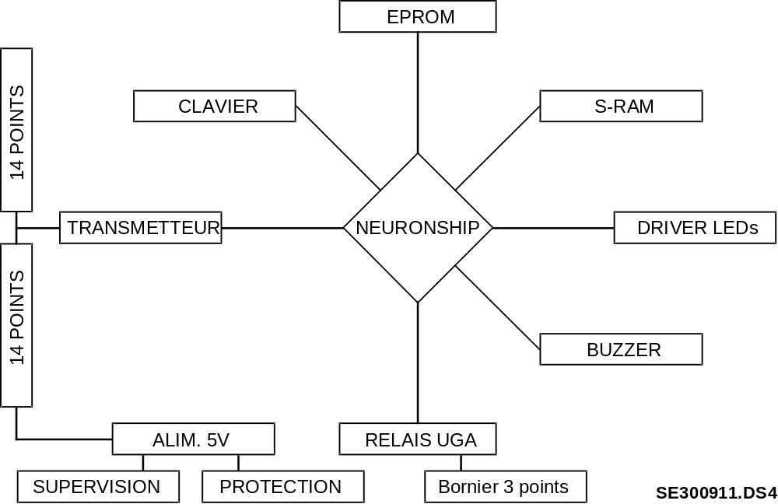

LA CARTE 3ZDAE
La carte 3ZDAE gère 3 Unités de Gestion d'Alarme. Son rôle est de surveiller 5 "LEDs" sur l'unité de gestion d'alarme soit 15 LEDs au total.
Cette carte possède 2 connecteurs de 14 points qui permettent la liaison avec les autres cartes du système et un connecteur débrochable 3 points pour le contact auxiliaire de chaque UGA.
CARTE 3ZDAE
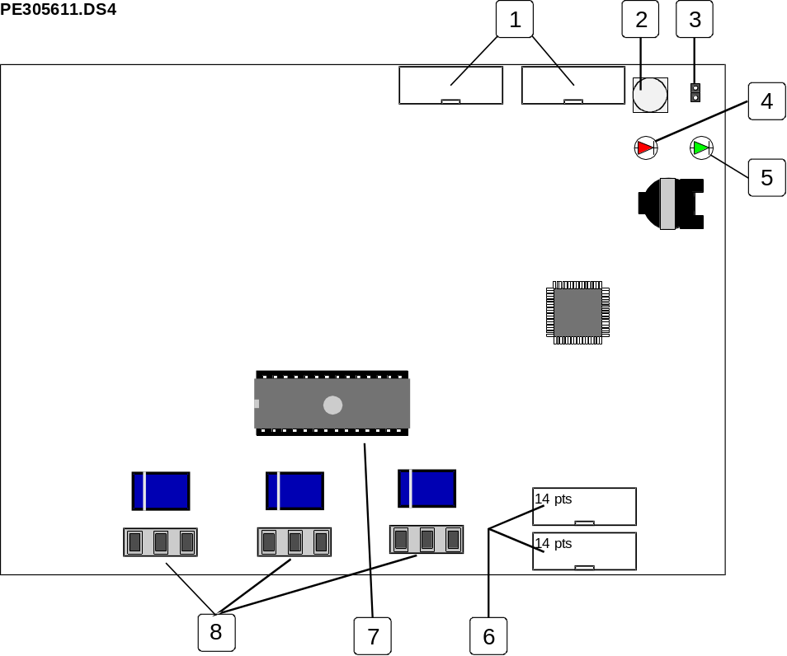
1 | Connecteurs reliés à la face avant.
2 | Bouton-poussoir "Service" utilisé pour installer la carte sur le système.
3 | Cavalier permettant d'effectuer un "Reset" de la carte par un bref court-circuit.
4 | Led rouge indiquant un défaut "hard" sur la carte.
5 | Led verte indiquant que le microprocesseur de carte fonctionne (status).
6 | Connecteurs 14 points utilisés pour relier les cartes du système entre elles.
7 | EPROM (27C256) contenant le logiciel.
8 | Inverseur libre de tout potentiel du contact auxiliaire UGA.
DESCRIPTION FONCTIONNELLE DE LA CARTE 3ZDAE
La gestion des LEDs est réalisée par des mots de 8 bits que l'on vient charger dans des drivers via les bus de données et d'adresses. Chaque led ayant pour correspondance un bit du mot.
La carte 3ZDAE possède la table contenant toutes les informations relatives à la gestion de l'UGA. La commande manuelle d'évacuation est donc indépendante de la carte CPU qui gère les automatismes : c'est le mode dégradé.
La carte 3ZDAE demande à la carte CPU la programmation de ses fonctions.
La relation avec les autres éléments du système est réalisée par la construction de messages respectant la syntaxe imposée par le fabriquant.
Les données échangées entre ces différents intervenants suivent rigoureusement les mêmes procédures logicielles puisque celles-ci sont partie intégrante au microprocesseur. (FirmWare).

Cette communication est principalement réalisée avec les cartes suivantes :
Carte CPU  (EXPE 2 ou CPU1D) | : Mise à jour des tables.  : Commande d'extension de fonction.  : Commande Automatique.  : Mise à jour des synthèses.
Carte LCDMC 2 | : Mise Hors Service des fonctions.
SATELLITES | : Actualisation des tables.
ARCHITECTURE CARTE 3ZDAE

LA CARTE CF7AM
La carte CF7AM gère 7 fonctions de sécurité (Unité de Commande Manuelle Centralisée et Unité de Signalisation). Son rôle est de surveiller un clavier de 14 touches et d'animer 4 LEDs par fonction soit 28 LEDs au total.
Cette carte possède 2 connecteurs 14 points qui permettent la liaison avec les autres cartes du système.
CARTE CF7AM
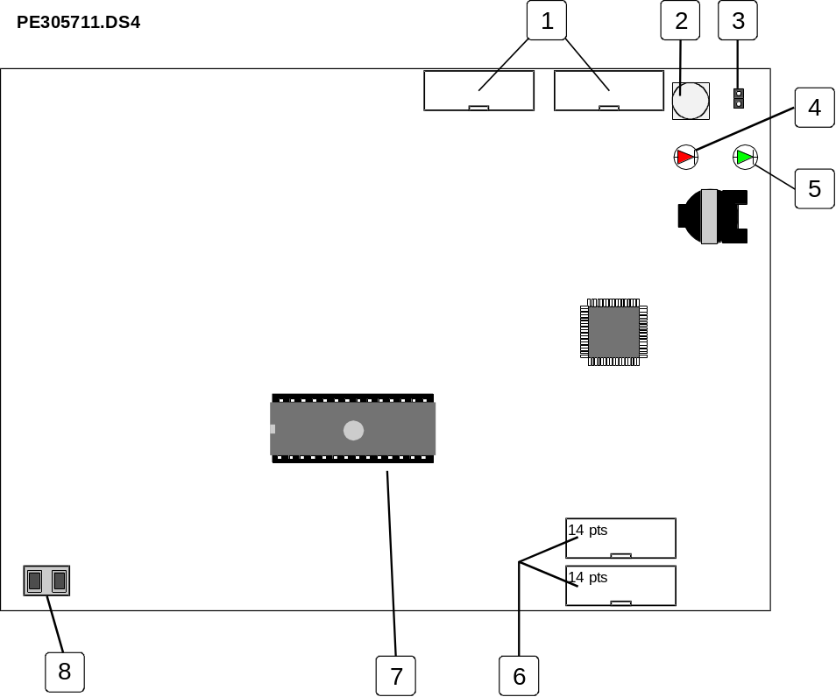
1 | Connecteurs reliés à la face avant.
2 | Bouton-poussoir "Service" utilisé pour installer la carte sur le système.
3 | Cavalier permettant d'effectuer un "Reset" de la carte par un bref court-circuit.
4 | Led rouge indiquant un défaut "hard" sur la carte.
5 | Led verte indiquant que le microprocesseur de la carte fonctionne (status).
6 | Connecteurs 14 points utilisés pour relier les cartes du système entre elles.
7 | EPROM (27C256) contenant le logiciel.
8 | Clef niveau 2 (si cette carte est installée dans un matériel déporté)
DESCRIPTION FONCTIONNELLE DE LA CARTE CF7AM
Les fonctions de traitement des UCMC sont gérées par des interruptions logicielles sur les ports d'entrées/sorties du microprocesseur. Elles permettent le décodage d'une matrice 4 lignes, 4 colonnes.
La gestion des LEDs est réalisée par des mots de 8 bits que l'on vient charger dans des drivers via les bus de données et d'adresses. Chaque led ayant pour correspondance un bit du mot.
Pour l'animation des LEDs, la carte CF7AM calcule la synthèse de signalisation de chaque US en fonction des adresses programmées dans chaque fonction.
La carte CF7AM demande à la carte CPU la programmation de ses fonctions.
Pour le traitement des UCMC, chaque carte CF7AM envoie directement les ordres de commande au moteur. Les commandes manuelles sont donc indépendantes des cartes CPU.
La relation avec les autres éléments du système est réalisée par la construction de messages respectant la syntaxe imposée par le fabriquant.
Cette communication est principalement réalisée avec les cartes suivantes :
Carte CPU  (EXPE 2 ou CPU1D) | : Mise à jour des tables.  : Commande d'extension de fonction.  : Commande Automatique.  : Mise à jour des synthèses.
Carte LCDMC 2 | : Mise Hors Service des fonctions.
SATELLITES | : Actualisation des tables.
Les données échangées entre ces différents intervenants suivent rigoureusement les mêmes procédures logicielles puisque celles-ci sont partie intégrante au microprocesseur. (FirmWare).
ARCHITECTURE DE LA CARTE CF7AM

LA CARTE DE BOUCLE CBFTT 2
La carte de boucle CBFTT 2 permet de gérer des matériels déportés sur ses voies de transmission rebouclées et sécurisées.
Elle gère les défauts physiques (court-circuit, ligne ouverte) de part et d'autre des voies de transmission reliées aux matériels déportés.
La carte s'installe indifféremment dans un panier 3U, un coffret déporté et un profilé sur rail DIN.
CARTE CBFTT 2
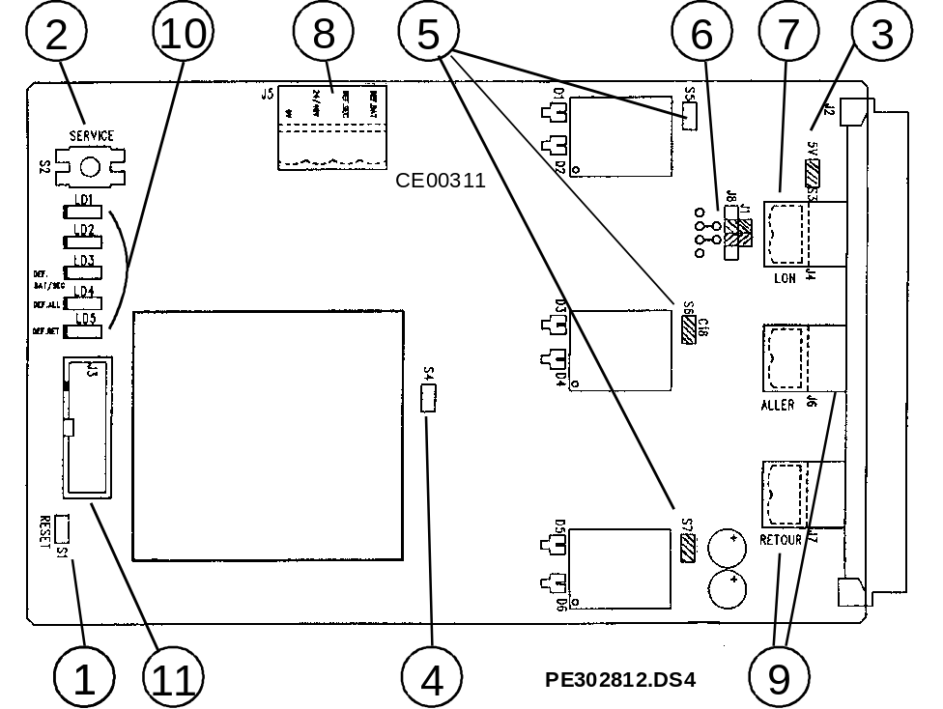

1 | S1 : Si cavalier présent = « Reset » de la carte
2 | S2 : Bouton poussoir « Service » utilisé pour installé la carte sur le système
3 | S3 : Si cavalier présent = la carte génère du 5V-500mA sur J2
4 | S4 : Si cavalier présent = ARRIVÉE = carte CBFTT 2 distante  S4 : Si cavalier enlevé = DÉPART = carte CBFTT 2 locale
5 | S5 à S7 : Si cavalier présent = résistance de charge du LON
6 | J1 et J8 : Cavalier (sens horizontal) = tous les cas  Cavalier (sens vertical) = configuration Routeur (Non utilisé)
7 | J4 : Entrée/Sortie réseau LON, connecteur enfichable
8 | J5 : Entrée de puissance et de contrôle de l’alimentation 24V/48V
9 | J6 & J7 : Connecteurs enfichables des voies de transmission rebouclées et sécurisées
10 | LD1 : Led rouge indiquant un défaut hard de la carte  LD2 : Led verte indiquant que la carte fonctionne  LD3 : Led rouge indiquant un défaut « secteur ou batteries »  LD4 : Led rouge indiquant un défaut « boucle Aller »  LD5 : Led rouge indiquant un défaut « boucle Retour »
DESCRIPTION FONCTIONNELLE DE LA CARTE CBFTT 2
La carte de boucle CBFTT 2 est un répéteur 3 voies permettant de récupérer le "LONWORKS™" interne afin de le transformer en une voie de transmission rebouclée sécurisée.
Les transmetteurs effectuent une isolation galvanique entre le réseau interne et les voies de transmission.
ARCHITECTURE CARTE CBFTT 2
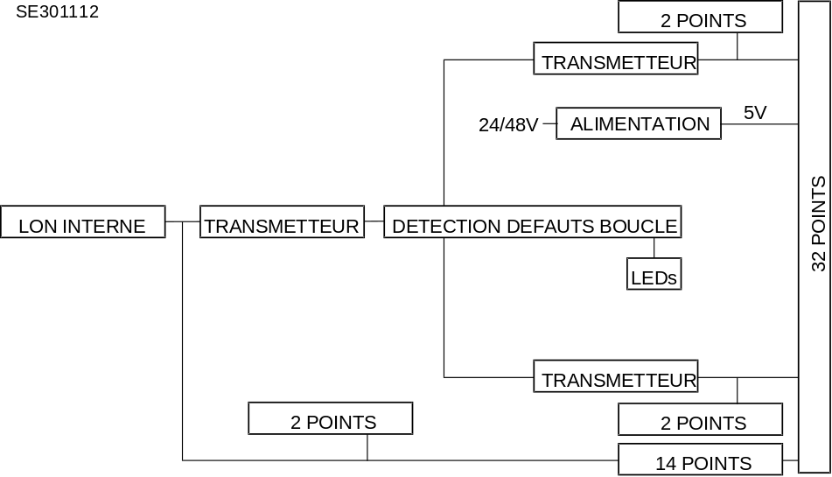

LA CARTE DE BOUCLE CBMD 2
La carte de boucle gère des matériels déportés sur ses voies de transmission rebouclées et sécurisées.
La carte de boucle CBMD 2 se charge de contrôler, systématiquement et en permanence, le bon fonctionnement des matériels déportés installés sur sa boucle.
Elle gère les défauts physiques (court-circuit, ligne ouverte) de part et d'autre des voies de transmission reliées aux matériels déportés.
La carte s'installe soit dans un panier 3U (carte rack), soit dans un profilé sur rail DIN (carte coffret).
CARTE CBMD 2
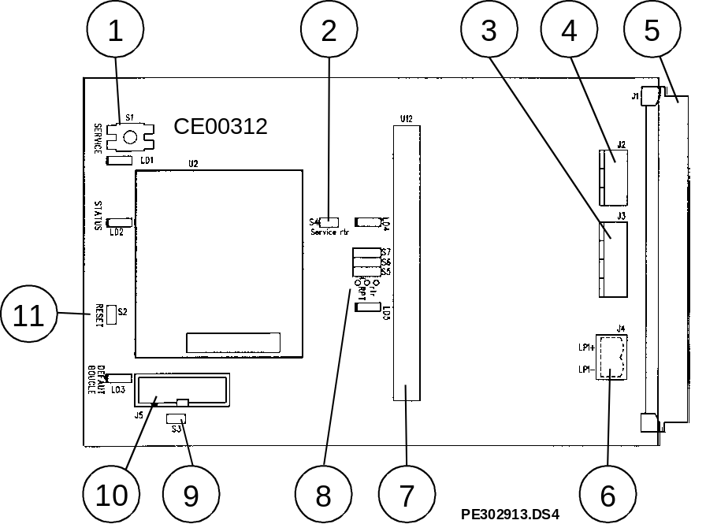
LD3 : LED rouge éteinte : Aucun défaut sur les Voies de Transmission
LED rouge fixe : Les isolateurs des Voies de Transmission ont fonctionné
1 | S1 : Bouton poussoir « Service » utilisé pour installer la carte sur le système.
2 | S4 : Enlevé (présent « Service » du routeur RTR10 ; Non utilisé)
3 | J3 (de haut en bas) : Voie de Transmission satellite Retour B  Voie de Transmission satellite Retour A  Voie de Transmission satellite Aller A  Voie de Transmission satellite Aller B
4 | J2 (de haut en bas) : signal PM, signal BM et signal Défaut boucle
5 | Connecteur fond de panier
6 | J4 (de haut en bas) : boucle LPI +, boucle LPI -
7 | Support routeur RTR10 (Non utilisé)
8 | Cavalier S5 à S7 : positionner les 3 cavaliers à gauche.  si routeur, positionner les 3 cavaliers à droite (Non utilisé).
9 | S3 : Cavalier enlevé (Non utilisé)
10 | Connecteur 14 points
11 | S2 : Si cavalier présent = « Reset » de la carte
DESCRIPTION FONCTIONNELLE DE LA CARTE CBMD 2
Les matériels déportés ne peuvent pas être installés tant que la carte de boucle CBMD 2 ne l'a pas été. De même, les satellites ne peuvent pas être installés tant que la carte de boucle CBMD 2 ne l'a pas été.
Une base de données est créée et actualisée en temps réel à chaque installation d'une carte sur sa boucle. Ainsi, la CBMD 2 dispose d'une base de référence lui permettant de procéder périodiquement au contrôle de présence des cartes préalablement installées.
Lorsqu'un défaut fugitif (~ 1 seconde) apparaît sur la boucle, les deux relais de début et de fin de boucle sont instantanément ouverts et le relais de mise en parallèle est fermé. Dès lors, un défaut "bus" est signalé sur la carte d'exploitation. Les deux relais placés aux extrémités de la boucle sont immédiatement refermés. Si le défaut persiste, le relais de mise en parallèle reste fermé. Dans ce cas, après disparition du défaut, la carte de boucle attend un ordre de réarmement dérangement de l'unité centrale.
ARCHITECTURE DE LA CARTE CBMD 2
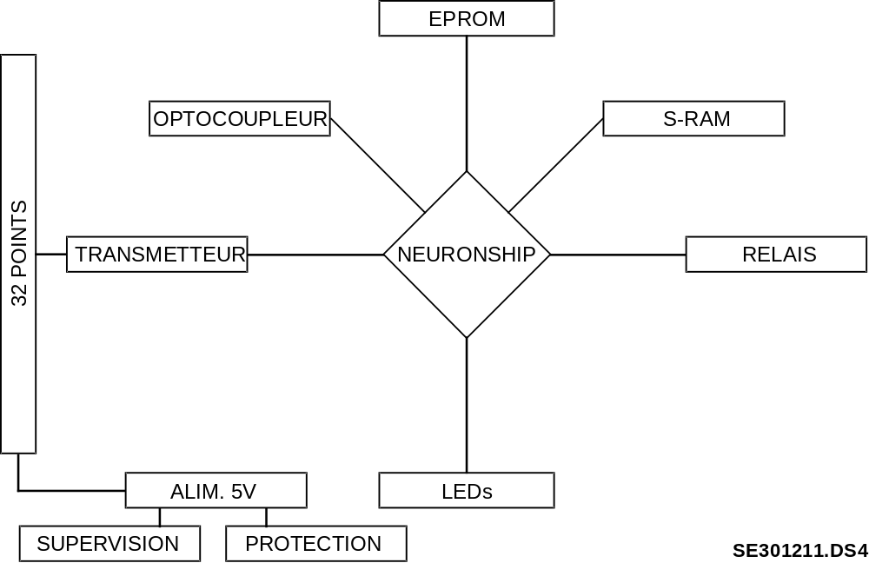

LES CARTES LPIMC 24V OU LPIMC 48V
Le rôle principal de la carte LPIMC est de fournir l'énergie nécessaire aux voies de transmission quel que soit le matériel déporté. Une carte LPIMC est toujours associée à une et une seule carte de boucle CBMD 2.
Cette carte s'alimente en 24 (ou 48V) continu par le biais d'une alimentation 61-950 ou 61-940. La carte peut être installée dans un panier 3U-19" de J1 à J14, dans un coffret déporté en J3 ou J5 et dans un profilé sur rail DIN.
Elle permet lorsqu'elle est installée dans un coffret déporté :
- d'alimenter la carte de boucle CBMD 2 en 5V lorsque JP2 est présent ;
- d'alimenter les transmetteurs LPT10 des satellites en ~ 41V.
- de gérer la détection du défaut terre lorsque JP1 est présent.
Elle permet lorsqu'elle est installée dans un panier 3U :
- d'alimenter les transmetteurs LPT10 des satellites en ~41V (le 5V de la carte de boucle CBMD 2 est pris sur le fond de panier 3U via la carte alimentation ALMC4A du panier et/ou la carte EXPE2 et/ou l'écran LCDMC 2).
CARTE LPIMC
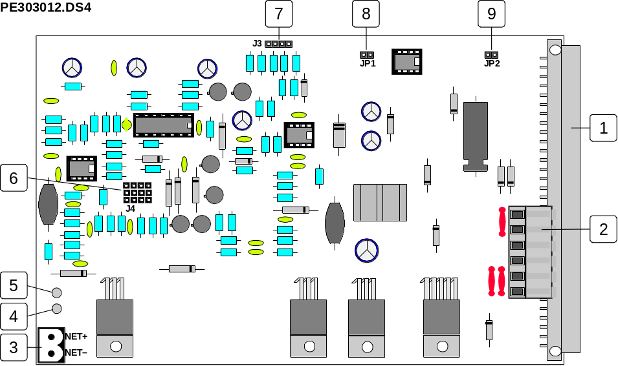

1 | Connecteur 32 broches pour mise en place dans le panier 3U ou coffret déporté.
2 | Connecteur 6 points pour mise en place dans un profilé  (de haut en bas) : Arrivée 0V de l’alimentation 24V (ou 48V)  Arrivée +V de l’alimentation 24V(ou 48V)  Départ + de l’alimentation VT (vers LPI+ de la carte CBMD 2)  Départ - de l’alimentation VT (vers LPI- de la carte CBMD 2)  Non utilisé  Non utilisé
3 | Connecteur 2 points sortie "NET" pour outil de test.
4 | LED verte de présence tension 24 ou 48V en entrée.
5 | LED verte de présence tension ~41V sur les voies de transmission.
6 | J4 = 3 cavaliers utilisés pour fixer le courant de sortie sous ~41V :  0,5A - 1A - 1,5A
7 | J3 = Adaptation d'impédance sur les voies de transmission. Cavalier placé par défaut à gauche.
8 | JP1 présent = la carte gère le défaut terre (lorsque la carte est déportée).
9 | JP2 présent = la carte fournit le 5V au fond de panier du coffret déporté.

LA CARTE ALIMENTATION 5V : ALMC4A
Cette carte reçoit une alimentation 24 (ou 48V) de type 61-950 ou 61-940 en entrée.
Les alimentations 24 et 48V sont transformées en 5V en sortie.
L'alimentation 5V est distribuée en fond de panier sur toutes les cartes du matériel central ou du coffret déporté.
Plusieurs cartes alimentation ALMC4A peuvent être installées en fonction du nombre de cartes installées.
La carte peut fournir 4 Ampères maximum sous 5V.
CARTE ALMC4A
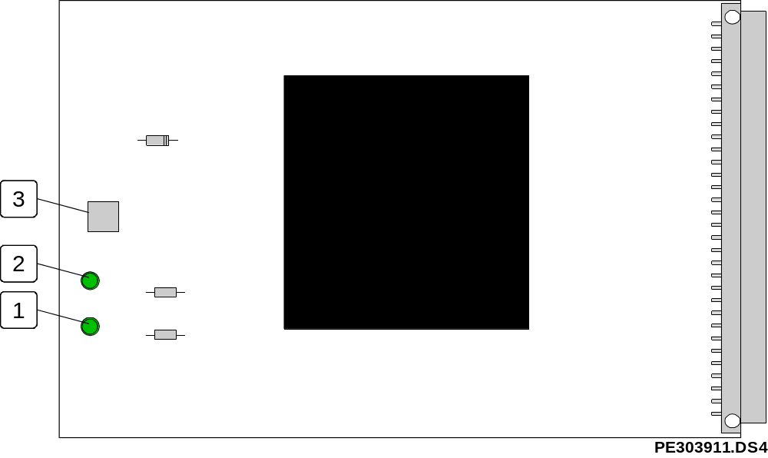
1 | LED verte présence tension 5V en sortie
2 | LED verte présence tension 24 ou 48V en entrée
3 | Bouton-poussoir de Reset général du matériel central

LES SATELLITES : MD4V, MD8V, MD8VP
Tous les types de satellites se raccordent sur les voies de transmission des cartes de boucle CBMD 2.
Les satellites gèrent les télécommandes et les contrôles de position des DAS.
Une adresse se caractérise par un connecteur 6 points sur lequel se raccorde :
- La ligne de télécommande avec un câble de 2×1,5 mm²
- Les lignes de contrôle de position avec un câble de 2 paires 9/10e mm.
Nota : Les cartes MD4V et MD8VP sont des variantes allégées de la carte MD8V.
- MD4V : Seulement 4 adresses.
- MD8VP : Seulement les contrôles de position.
CARTE MD8V
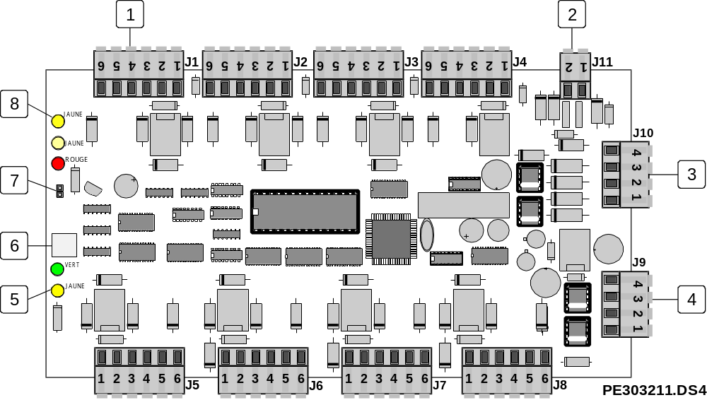
1 | Connecteur 6 points télécommande + contrôle de position.
2 | Connecteur 2 points pour l'outil de mise en service et de test.
3 | Connecteur 4 points pour l'énergie de télécommande (câbles redondants).
4 | Connecteur 4 points pour les voies de transmission (câbles bouclés).
5 | LED allumée jaune fixe : court-circuit ou ligne ouverte sur une télécommande.
6 | Bouton-poussoir "Service" utilisé pour installer la carte sur le système.
7 | Cavalier permettant d'effectuer un "Reset" de la carte par un bref court-circuit.
8 | LED allumée jaune fixe : court-circuit ou ligne ouverte sur un contrôle de position.

DESCRIPTION FONCTIONNELLE DE LA CARTE SATELLITE
Les satellites se chargent d'envoyer les télécommandes (tempos, retards, impulsions, etc.) et d'effectuer les contrôles de position en fonction des modes programmés.
Ils assurent aussi la gestion des courts-circuits et des lignes ouvertes sur les lignes de télécommande ou de contrôle de position, les alimentations DAS et les voies de transmission.
Le contrôle systématique des tensions sur chacune des lignes de contrôle de position et de télécommande s'effectue toutes les 200 ms, (via un convertisseur A/N), afin de déterminer l’état de chaque ligne (ligne ouverte, court-circuit sur une ligne ou entre deux lignes différentes d’un même câble).
Tout changement d'état d'une adresse est remonté au CMSI. Les informations sont envoyées par le satellite à chaque changement d'état d'une adresse. Elles sont traitées par les cartes CF14E 2 et CF10E pour affichage, par la carte CPU pour mise à jour des tables et par la carte d'exploitation pour la consignation dans l'historique.
La commande automatique ou manuelle des adresses est gérée par les cartes CF14E 2, CF10E ou par la carte CPU lorsque les cartes de fonctions ne répondent plus au test de présence effectué par la carte exploitation.
Le satellite n'exécute pas de commande sur une ligne de télécommande en court-circuit.
Le réarmement des adresses commandées sur le satellite s'effectue par le CMSI.
Lors d'un appui sur le bouton SERVICE (relâchez dès que la LED verte s'allume) :
- Si la LED verte augmente puis baisse d'intensité simultanément 3 fois de suite :
Le satellite n'est pas installé (c'est-à-dire pas de contrôle de présence, ni de contrôle d'état des adresses).
- Si la LED verte clignote très rapidement (x) fois :
Le satellite est installé à l'adresse (x) (c'est-à-dire contrôle de présence mais pas de contrôle d'état des adresses) et peut recevoir des ordres de commande du CMSI. Les modes de fonctionnement des adresses ne sont pas chargés parce qu'ils n'ont pas été programmés sur le CMSI.
- Si la LED verte clignote (x) fois à une fréquence de 1 seconde :
Le satellite est installé à l'adresse (x) et les modes de fonctionnement sont chargés.
- Si les LEDs jaunes défaut lignes de commande et position sont allumées :
Un défaut est présent sur une ligne de télécommande et/ou un défaut position sur au moins une adresse).
ARCHITECTURE DE LA CARTE SATELLITE
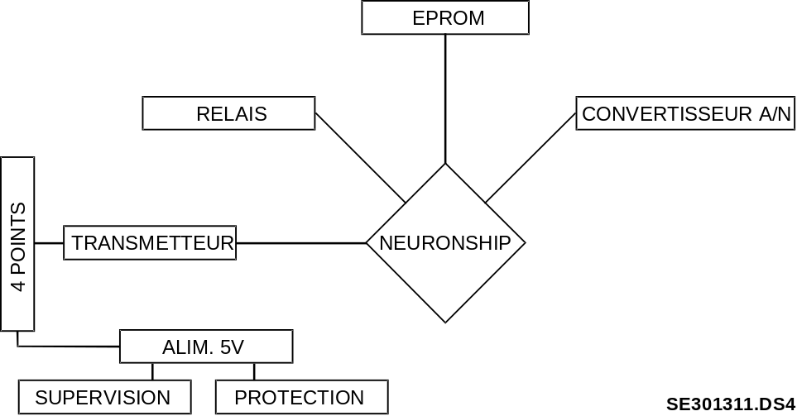

LA CARTE 8LC
La carte 8LC se raccorde au niveau du matériel central et/ou dans un coffret déporté sur le site.
Les cartes 8LC gèrent les télécommandes des DAS.
Une adresse se caractérise par un connecteur 4 points sur lequel se raccorde la ligne de télécommande avec un câble de 2×1,5 mm² minimum.

Attention : Cette carte ne peut pas être raccordée sur une voie de transmission de type CBMD 2 ou CBFTT 2.
CARTE 8LC
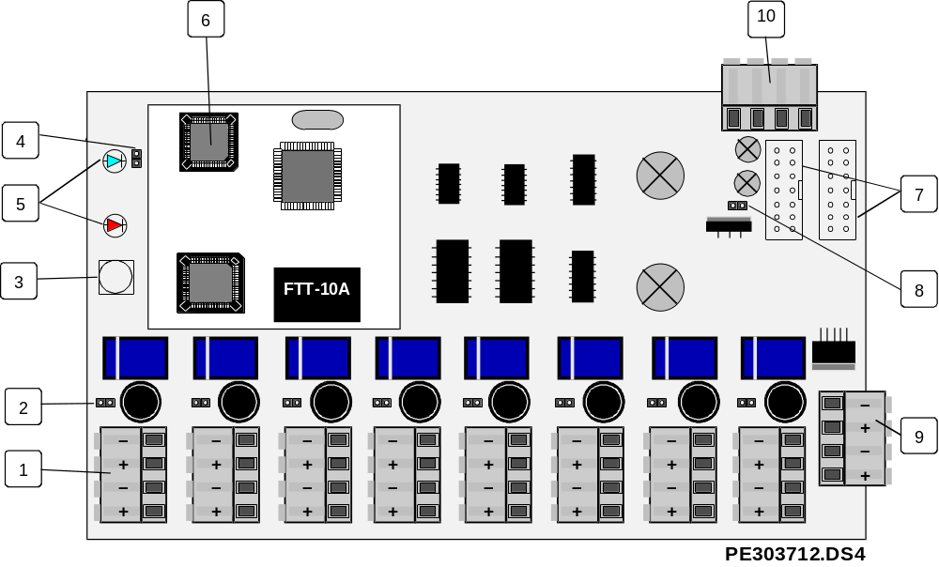
1 | Connecteur 4 points télécommande.
2 | Cavalier absent si la sortie associe est une ligne à rupture.
3 | Bouton-poussoir "Service" utilisé pour installer la carte sur le système.
4 | Cavalier permettant d'effectuer un "Reset" de la carte par un bref court-circuit.
5 | LEDs verte de status et rouge de défaut "hard".
6 | EPROM (27C256) contenant le logiciel.
7 | Connecteur 14 points standard sur le système ACTIVACOM.
8 | Cavalier présent = permet d'alimenter la carte en 5V à partir de l'alimentation DAS.
9 | Connecteur 4 points Entrée/(Sortie : non utilisée) alimentation DAS en 24V ou 48V.
10 | Signaux alimentation ; de gauche à droite BT0, BM, PM et DGR [Non utilisé].
DESCRIPTION FONCTIONNELLE DE LA CARTE 8LC
Les cartes 8LC se chargent d'envoyer les télécommandes (tempos, retards, impulsions, etc.) en fonction des modes programmés.
Elles assurent aussi la gestion des courts-circuits et des lignes ouvertes sur les lignes de télécommande, les alimentations DAS et les voies de transmission.
Le contrôle systématique des tensions sur chacune des lignes de télécommande s'effectue toutes les 200 ms, (via un convertisseur A/N) afin de déterminer l’état de chaque ligne (ligne ouverte, court-circuit sur une ligne ou entre deux lignes différentes d’un même câble).
Tout changement d'état d'une adresse est remonté au CMSI. Les informations sont envoyées par la carte 8LC à chaque changement d'état d'une adresse. Elles sont traitées par les cartes CF14E 2 et CF10E pour affichage, par la carte CPU pour mise à jour des tables et par la carte d'exploitation pour la consignation dans l'historique.
La commande automatique ou manuelle des adresses est gérée par les cartes CF14E 2, CF10E ou par la carte CPU lorsque les cartes de fonctions ne répondent plus au test de présence effectué par la carte exploitation.
La carte 8LC n’exécute pas de commande sur une ligne de télécommande en court-circuit.
Le réarmement des adresses commandées sur la carte 8LC s’effectue par le CMSI.
ARCHITECTURE DE LA CARTE 8LC
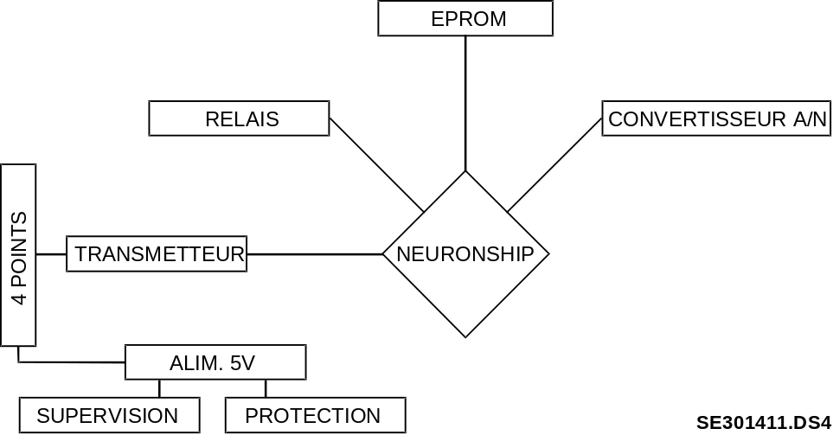

LE MODULE MAP
MAP : Module Adressé de Position
Le module MAP se raccorde :
- au niveau du DAS, directement sur la ligne de télécommande
- sur une ligne spécifique pour le contrôle de position.
CARTE MAP
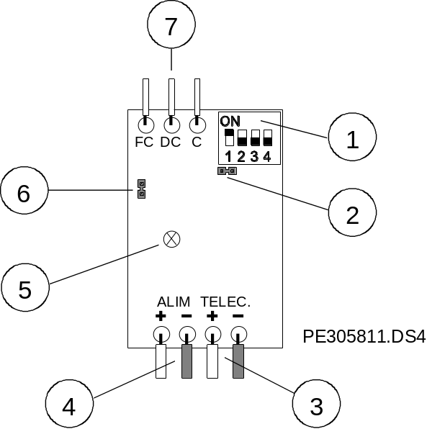

1 | DIP switch 4 positions, adressage du module MAP en binaire
2 | Cavalier COMMANDE TEST. En court circuitant ce cavalier, le voyant TEST s’allume …
3 | Sortie ligne de télécommande 300mA sous 24V ou 48V
4 | Entrée alimentation de la ligne de télécommande
5 | Voyant TEST lié au cavalier de COMMANDE TEST : il s’allume  - 2 coups brefs lorsqu’au moins 1 DAS est dans 1 position intermédiaire  - 3 coups brefs lorsque tous les DAS sont en position de sécurité  - clignotant en permanence lorsque tous les DAS sont en position d’attente
6 | Cavalier de configuration du contrôle de position ; présent si DAS à 1 contact FC ; enlevé si DAS à 2 contacts : DC et FC.
7 | Ligne contrôle de position : FC, DC et C

DESCRIPTION FONCTIONNELLE DE LA CARTE MAP
La carte MAP assure les fonctions de contrôle de position du DAS et / ou de surveillance de ligne de télécommande pour les modes (émission, impulsionnel, …).
Les lignes de contrôle de position ne sont pas surveillées.
Gestion des DAS à un contact FC ou deux contacts de position ; DC et FC.
Adressage BINAIRE par un DIP switch (4 positions).

ARCHITECTURE DE LA CARTE MAP

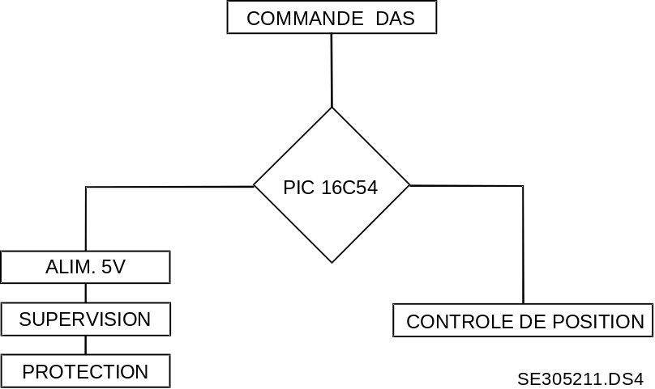

LES CARTES DE COMMUNICATION
CARTE COM RS232
Configuration : 9600 Bauds, 8 Bits de données, protocole X-ON/X-OFF, sans Bit de parité.
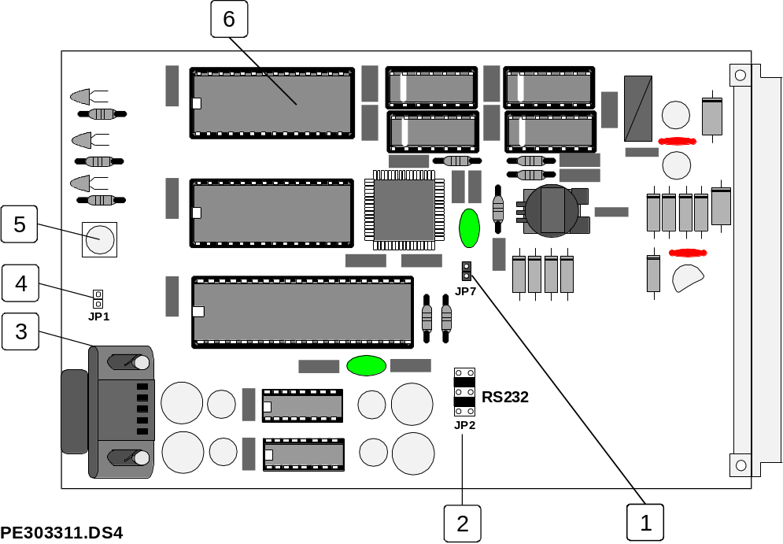
1 | Cavalier JP7 : Absent = Doit rester absent en configuration normale.  Présent = Non utilisé (prévu pour extensions futures).
2 | Cavalier JP2 : Permet de déclarer la carte dans les différents modes de liaison série.
3 | Fiche mâle DB9 : Permet de raccorder un cordon LAPLINK vers un PC.
4 | Cavalier permettant d’effectuer un « Reset » de la carte par un bref court-circuit.
5 | Bouton-poussoir « Service » utilisé pour installer la carte sur le système.
6 | EPROM (27C256) contenant le logiciel.

LA CARTE COM RS422
Cette carte permet de communiquer avec les même périphériques que la carte COM RS485 au format RS422.
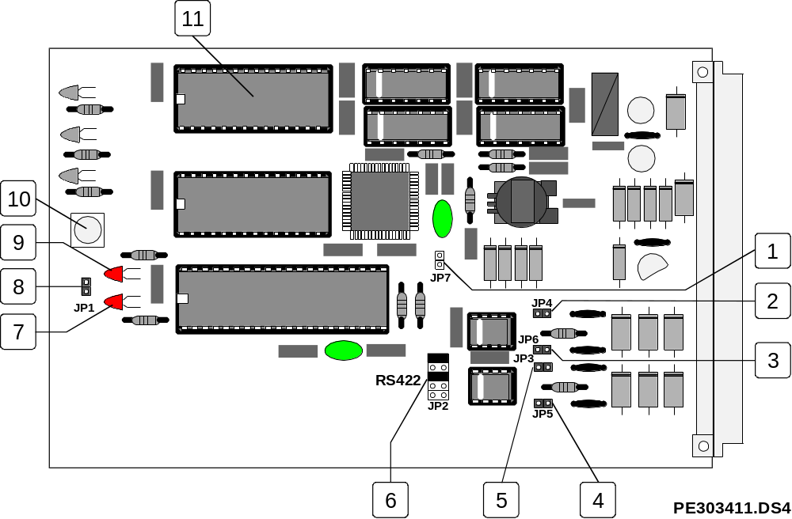
1 | Cavalier JP7 : Absent = carte COM maître sur le réseau  Présent = carte COM esclave sur le réseau
2 | Cavalier JP4 : Absent = Résistance de fin de ligne 220 Ohms sur TX du mode RS422 non valide  Présent = Résistance de fin de ligne 220 Ohms sur TX du mode RS422 valide
3 | Cavalier JP6 : Absent = LED rouge sur TX du mode RS422 non valide  Présent = LED rouge sur TX du mode RS422 valide
4 | Cavalier JP5 : Absent = LED rouge sur RX du mode RS422 non valide  Présent = LED rouge sur RX du mode RS422 valide
5 | Cavalier JP3 : Absent = Résistance de fin de ligne 220 Ohms sur RX du mode RS422 non valide  Présent = Résistance de fin de ligne 220 Ohms sur RX du mode RS422 valide

6 | Cavalier JP2 : Permet de déclarer la carte dans les différents modes de liaison série
7 | LED rouge sur RX du mode RS422
8 | Cavalier permettant d'effectuer un "Reset" de la carte par un bref court-circuit.
9 | LED rouge sur TX du mode RS422
10 | Bouton-poussoir "Service" utilisé pour installer la carte sur le système.
11 | EPROM (27C256) contenant le logiciel.
LA CARTE COM RS485
La carte COM RS485 peut être utilisée pour relier de 1 à 8 SDI sur le même réseau et signaler au CMSI les zones en alarme feu ainsi que les défauts de communication avec le ou les SDI.
Débit en Bauds (bits/sec.) : 4800 Bauds.
Cette carte peut être aussi utilisée pour déporter une imprimante au fil de l'eau ou un PC de supervision.
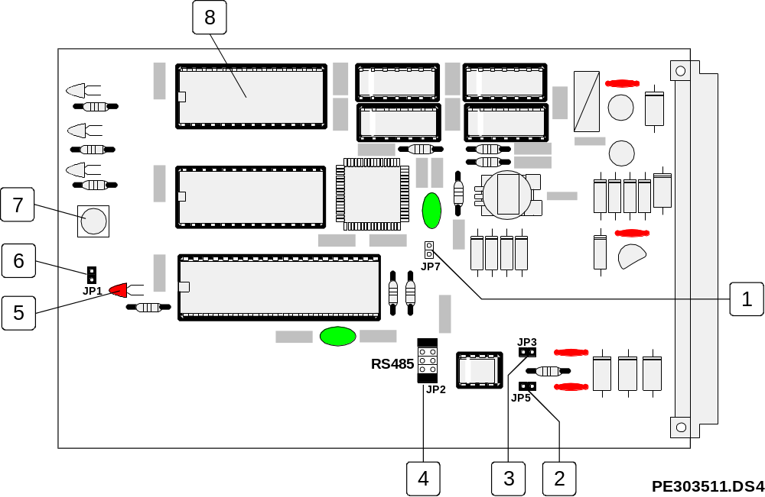
1 | Cavalier JP7 : Absent = carte COM maître sur le réseau.  Présent = carte COM esclave sur le réseau.
2 | Cavalier JP5 : Absent = LED rouge du mode RS485 non valide.  Présent = LED rouge du mode RS485 valide.
3 | Cavalier JP3 : Absent = Résistance de fin de ligne 220 Ohms du mode RS485 non valide.  Présent = Résistance de fin de ligne 220 Ohms du mode RS485 valide.
4 | Cavalier JP2 : Permet de déclarer la carte dans les différents modes de liaison série.
5 | LED rouge du mode RS485.
6 | Cavalier permettant d'effectuer un "Reset" de la carte par un bref court-circuit.
7 | Bouton-poussoir "Service" utilisé pour installer la carte sur le système.
8 | EPROM (27C256) contenant le logiciel.
DESCRIPTION FONCTIONNELLE
Mode Maître :
Interrogation de chacun des SDI (toutes des 200 ms) et analyse, s'il a lieu, de la trame de réponse. S'il n'y a pas de réponse, un défaut "Liaison SDI" est remonté vers le CMSI. Si au moins une alarme feu est relevée, l'information est remontée vers le CMSI. Toute disparition d'alarme feu ou de défaut de liaison, font l'objet d'un traitement identique veillant à prévenir le CMSI de chaque modification. Tout type d'information nécessite, avant validation, x (paramètres) itérations successives.
Mode Esclave :
Idem mode Maître sans interrogation des SDI et donc sans traitement des défauts de liaison SDI.
Protocole: (trames formées de caractères ASCII)
Interrogation :
STX | X | NUM_SDI1 | NUM_SDI2 | CHECK1 | CHECK2 | CR
$02 | $58 | $xx | $xx | $xx | $xx | $0D
Le numéro du SDI interrogé est codé sur les deux octets NUM_SDI1 et NUM_SDI2.
Exemple: SDI n° 7 | NUM_SDI1 = $30
 | NUM_SDI2 = $37
Le Checksum est le résultat de la somme des caractères de la trame, modulo 255.
Exemple: SDI n°7 | $02 + $58 + $30 + $37 = $C1
 | CHECK1 = $43
 | CHECK2 = $31
Réponse sans alarme feu
STX | x | NUM_SDI1 | NUM_SDI2 | CHECK1 | CHECK2 | CR
$02 | $78 | $xx | $xx | $xx | $xx | 0D
Réponse avec alarme feu
STX | x | NUM_SDI1 | NUM_SDI2 | AL1_1 | AL1_2 | ...

 | ... | ALn_1 | ALn_2 | CHECK1 | CHECK2 | CR
AL1_1, AL1_2, ALn_1 et ALn_2 forment les numéros des zones du SDI en alarme feu.

LIAISON ENTRE SDI ET CMSI.

LIAISON AVEC UN SDI
Lorsque L'ACTIVACOM est associé à un Tableau de signalisation à localisation d’adresse de zone, la transmission d'informations s'effectue par l'intermédiaire d'une liaison entre deux interfaces de communication reliées respectivement à chacun des deux systèmes.
Cette liaison est surveillée ; Un défaut intervenant sur cette ligne est signalé immédiatement par la carte d’exploitation. La signalisation visuelle est assurée par une LED spécifique "Liaison SDI". Ce défaut de liaison ne perturbe, en aucun cas, le fonctionnement de l'UCMC.
La liaison peut être indifféremment de type RS485 ou ECHELON (LON).
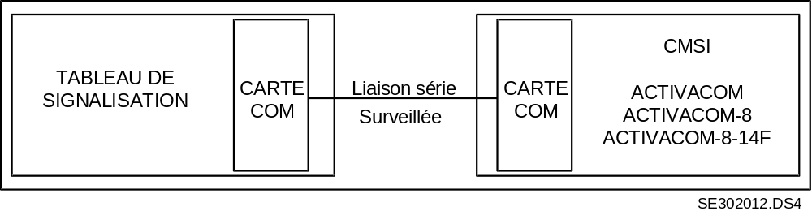

Tableau de signalisation | Gamme Activacom
AD1000 et AD1000-2 | 1 seul TS par liaison RS485
Activa 128 | 1 seul TS par liaison RS485
Activa 1000/256 | 1 seul TS par liaison RS485 (ou LON)

LIAISON AVEC PLUSIEURS SDI
Lorsque L'ACTIVACOM est associé à des Tableaux de signalisation à localisation d’adresse de zone de même type, la transmission d'informations s'effectue par l'intermédiaire d'une liaison entre les interfaces de communication reliées respectivement à chacun des systèmes.
Cette liaison est surveillée ; Un défaut intervenant sur cette ligne est signalé immédiatement par la carte d’exploitation. La signalisation visuelle est assurée par une LED spécifique "Liaison SDI". Ce défaut de liaison ne perturbe, en aucun cas, le fonctionnement de l'UCMC.

Tableau de signalisation | Gamme Activacom
Activa 128 | 8 TS par liaison RS485
Activa 1000/256 | 8 TS par liaison LON

CONSOMMATION SOUS 5V-24V-48V

DESIGNATION | CONSOMMATIONS SOUS
CARTES | Q | 5V (mA) | Total | 24V (mA) | Total | 48V (mA) | Total
 | A | B | = AxB | C | = AxC | D | = AxD
ALMC4A  pour 4A sous 5V |  | 0  0 | = 0  = 0 | 20  1040 | =  = | 15  515 | =  =
BASE ACTIVACOM (EXPE 2 ) |  | 0 | = 0 | 30 | = | 18 | =
BASE ACTIVACOM-8 |  | 0 | = 0 | 100 | = | 50 | =
BASE ACTIVACOM-8-14F |  | 0 | = 0 | 100 | = | 50 | =
Ecran + LCDMC |  | 5 | = | 150 | = | 82 | =
CF14E 2 |  | 34 | = | 12 | = | 10 | =
CF10E |  | 30 | = | 10 | = | 8 | =
3ZDAE |  | 30 | = | 10 | = | 8 | =
CF7AM |  | 30 | = | 10 | = | 8 | =
CPU1D |  | 0 | = 0 | 30 | = | 18 | =
CBFTT 2  pour 0,5A sous 5V |  | 130  0 | =  = 0 | 35  170 | =  = | 27  90 | =  =
CBMD 2 |  | 0 | = 0 | 135 | = | 25 | =
LPIMC 24V (Alim. Boucle) |  | 0 | = 0 | 310 | = | 0 | = 0
LPIMC 48V (Alim. Boucle) |  | 0 | = 0 | 0 | = 0 | 70 | =
SATELLITE |  | 0 | = 0 | 20 | = | 10 | =
8LC |  | 90 | = | 45 | = | 15 | =
MAP  pour 300mA |  | 0  0 | = 0  = 0 | 5  305 | =  = | 2  302 | =  =
ISOLON |  | 0 | = 0 | 12 | = | 8 | =
COM TEN |  | 0 | = 0 | 75 | = | 0 | = 0
COM RS232 & COM RS485 |  | 60 | = 0 | 15 | = | 8 | =
COM RS422 |  | 120 | = 0 | 30 | = | 15 | =
1 carte ALMC4A par tranche de 4A |  | TOTAL | =
Consommation sous 24V (NFS 61950) |  |  |  | TOTAL | =
Consommation sous 48V |  |  |  |  |  | TOTAL | =

CALCUL DE LA CAPACITÉ DES BATTERIES DE LA IOTA 24V

TABLEAU DE CONSOMMATION DE LA GAMME ACTIVACOM

DESIGNATION | Consommation  Veille ou Sécurité *  (mA) | nombre | sous-total  en Veille  (mA) | sous-total  en Sécurité  (mA)
Alimentation IOTA 24V (sur batteries seules) | 75 | 1 | 75 | 75
Carte ALMC4A 5V - 4A | 20 (0A sous 5V)  1040 (4A sous 5V)
Carte CBFTT 2 | 35  170 (0,5A sous 5V)
Carte MD4V et MD8V  + I total rupture | 20  …………..
Carte 8LC | 45
Carte MAP | 5  305 (0,3A sous 5V)
Carte EXPE 2 (exploitation) | 30
Carte Activacom-8 (exploitation) | 100
Carte Activacom-8-14F (exploitation) | 100
Carte CBSAT (CBMD 2 + LPI 24V)  (CBMD 2 + LPI 48V) | 445  95
Carte CF14E 2 | 12
Carte CF7AM | 10
Carte 3ZDAE | 10
Carte COM 485 | 15
Carte COM 422 | 30
Carte COM 232 | 15
Carte CF10E | 10
Carte LCDMC 2 + écran | 150
Carte CPU1D | 30
Carte MD8VP | 20
Carte COM TEN | 75
Carte ISOLON | 12
Consommation supplémentaire possible :  Cas des lignes DAS à rupture de courant | ..........
TOTAL

(*) : La consommation en mode Sécurité est négligeable

CALCUL DE LA CAPACITÉ DES BATTERIES

ALIMENTATION IOTA 24V

Remarques générales :

- L'alimentation IOTA 24V est conforme à la norme NFS 61950.

- L'alimentation IOTA 24V est utilisée pour alimenter tout ou partie de l’électronique du Centralisateur de Mise en Sécurité Incendie.

- Ne pas câbler 2 ou plusieurs alimentations IOTA 24V en parallèle.

- L'alimentation des sirènes doit être faite par une alimentation conforme à la norme NFS 61940.

- L'alimentation des DAS (émission permanente ou impulsionnel) doit être faite par une alimentation conforme à la norme NFS 61940.

- Si les batteries ne sont pas placées dans la même enveloppe que le chargeur ; prévoir de protéger la liaison par un fusible (F 6,3AT L 250V).

CALCUL LIE AU CYCLE D'AUTONOMIE DES NORMES DE SECURITE INCENDIE

- Déterminer la consommation du C.M.S.I. (en Veille et en Sécurité)

Utiliser le calcul suivant en vous reportant au tableau des consommations (voir page précédente)

Iveille = ..........A => CAh veille = Iveille x 12 = ..........Ah
Isécurité = ..........A => CAh sécurité = Isécurité x 1 = ..........Ah

- Déterminer la capacité théorique des batteries

CAh théorique = (CAh veille + CAh sécurité) x 1,25 = ..........Ah
(ce calcul prévoit 25% de réserve d’énergie au bout du cycle d’autonomie)
Si CAh théorique est supérieure à 65Ah prévoir une alimentation supplémentaire.

- Choix des batteries

Capacité des batteries | Courant maximal
2 x (17Ah-12V) | 1,1 A
2 x (24Ah-12V) | 1,6 A
2 x (38Ah-12V) | 2,5 A
2 x (60Ah-12V) | 4,2 A
2 x (65Ah-12V) | 4,3 A

